广东政府采购智慧云平台电子卖场
供应商操作手册

——制造业展馆（江门制造馆）

目录
第一章 供应商登录和注册 1
1.1如何登录 1
1.2如何注册系统账号 3
1.2.1阅读注册协议 3
1.2.2填写基本信息 3
1.2.3填写证照信息 5
第二章 供应商申请角色 6
2.1申请厂商角色 7
2.1.1厂商协议类型 7
2.1.2如何新增协议 7
2.1.3选择品目范围 13
2.1.4提交审核 17
2.1.5商品管理 19
2.2申请代理商角色 27
2.2.1代理商协议类型 27
2.2.2选择品目范围 31
2.2.3提交审核 38
2.2.4商品管理 39
2.3修改协议 44
第三章 供应商业务操作 47
3.1展示企业库信息填写 47
3.2.供应商确认订单 52
3.3供应商起草合同 53
3.4 供应商合同签章 56
3.5 供应商发货 57
3.6 供应商退货 59

5.1 供应商登录和注册
无论哪类供应商，首次进入系统都需要在供应商库中进行注册。本章将对广东省政府采购电子卖场供应商登记的具体操作进行详细讲解，包括供应商账号注册、系统登录、供应商信息登记、供应商信息完善等。

5.1.1 如何登录
步骤一：在广东省政府采购网使用账号密码登录，网址为：http://gdgpo.czt.gd.gov.cn/，页面下滑至“用户注册登录”窗口，点击“用户注册登录”，如图：
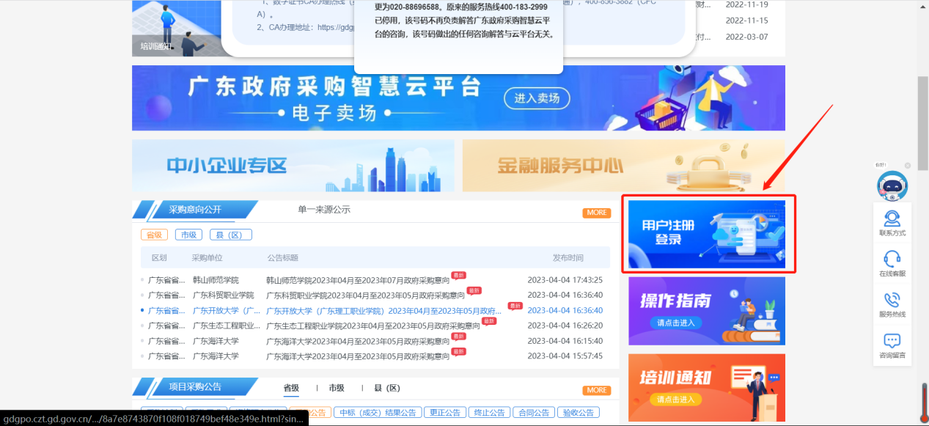
步骤二：选择点击【用户登录】，如图：
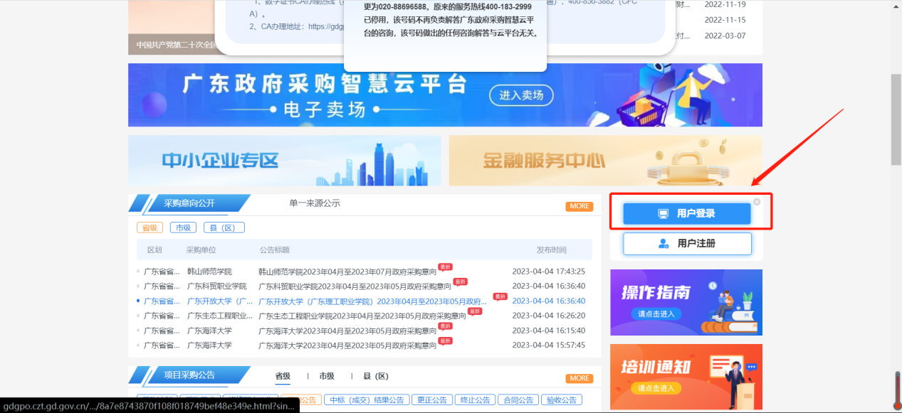
步骤三：选择点击政府采购供应商【登录】按钮，如图：
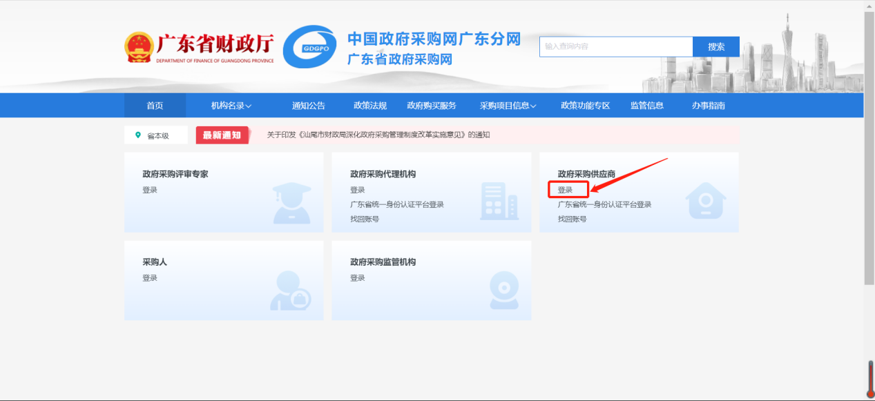
步骤四：输入账号密码，然后点击登录，如下图：
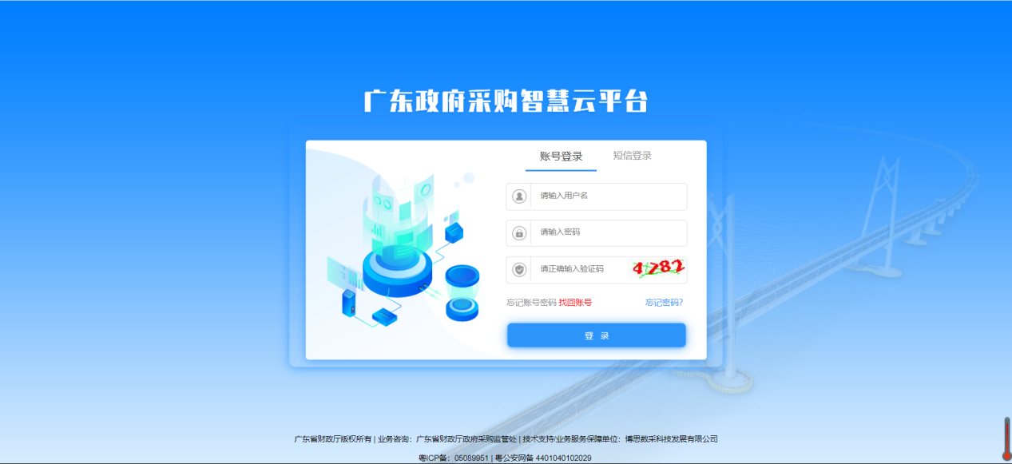

5.1.2 如何注册系统账号

5.1.2.1 阅读注册协议
从统一身份认证平台登录后跳转到广东政府采购智慧云平台，阅读“供应商注册条款”，勾选【我已阅读并同意《供应商注册条款》】即表示同意遵守相关条款，然后点击【下一步】按钮，如下图：
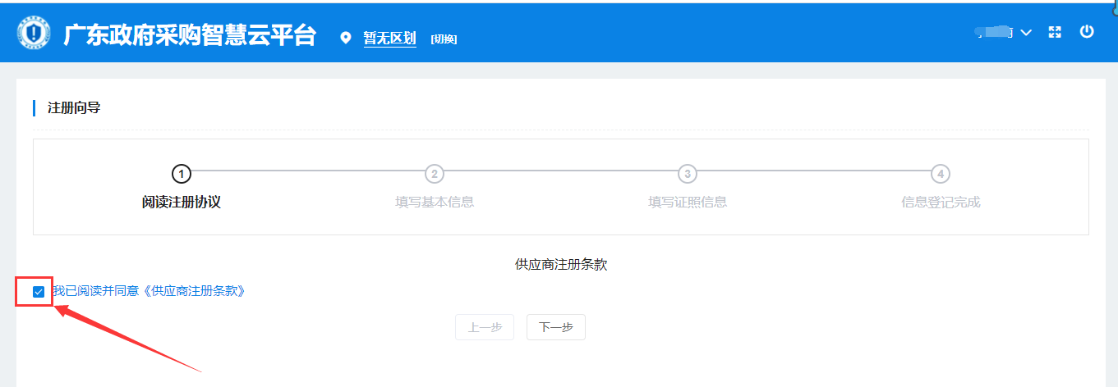
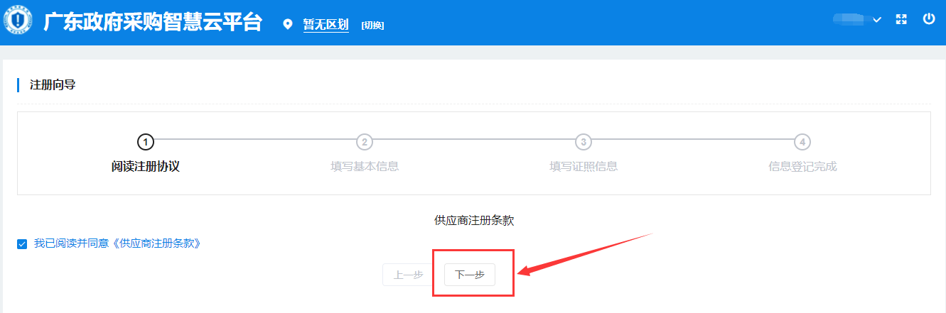

5.1.2.2填写基本信息
进入填写基本信息界面，请先填写供应商名称全称，再点击【从国家市场监督管理总局获取】，获取成功后，会带出相关的企业信息，如下图：
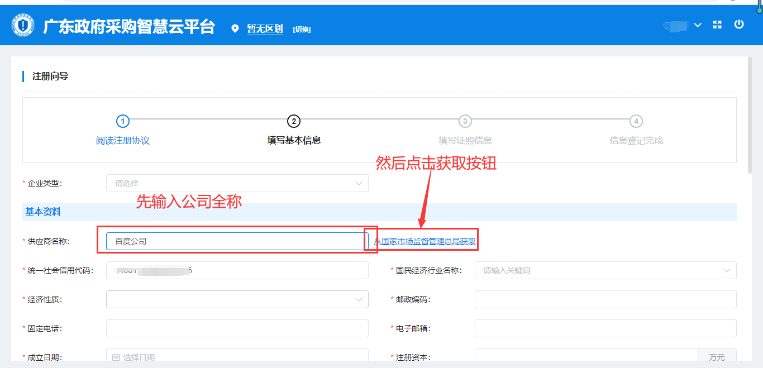
如果系统提示获取失败，请点击【确定】后，自行补充企业基本信息，带*为必填项，如下图：
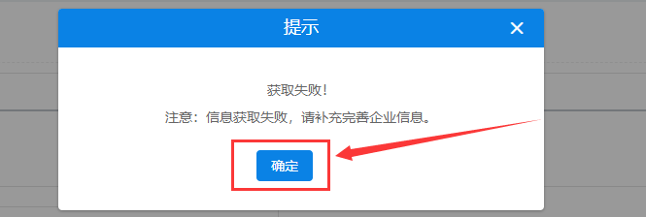
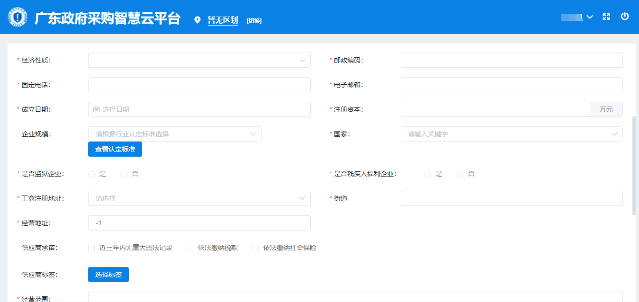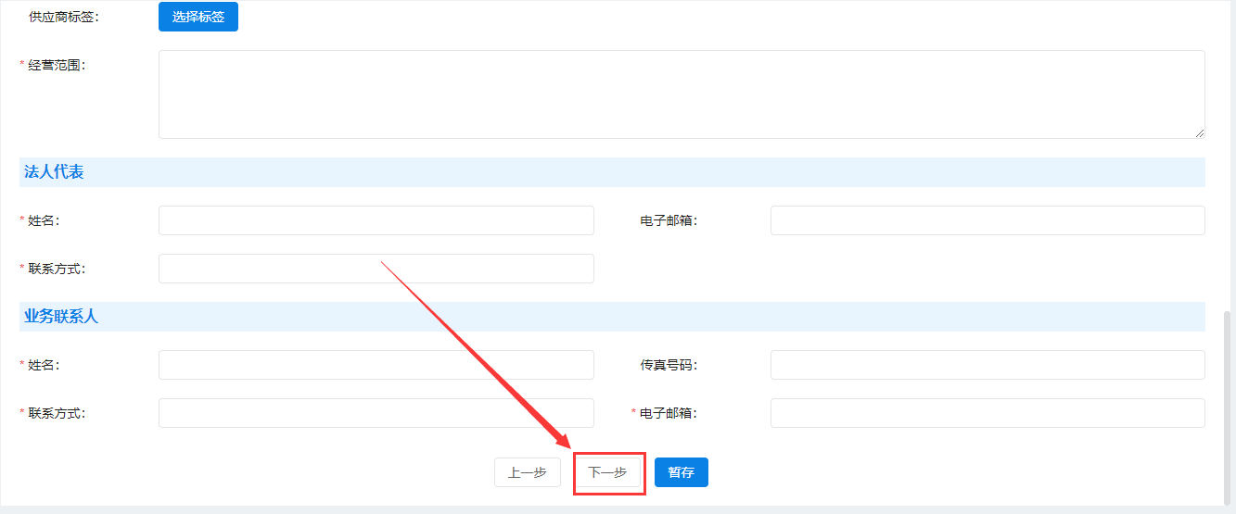

5.1.2.3填写证照信息
注意:
1.供应商的工商营业执照、组织机构代码证和税务登记证"三证合一的“，只上传供应商的多证合一的营业执照(副本)
2如有多张相关的图片，请合并到一张图片上传。
3.尺寸建议为800(像素)x 600(像素)﹔大小不超过100MB;格式为jpg、jpeg、png、gif。
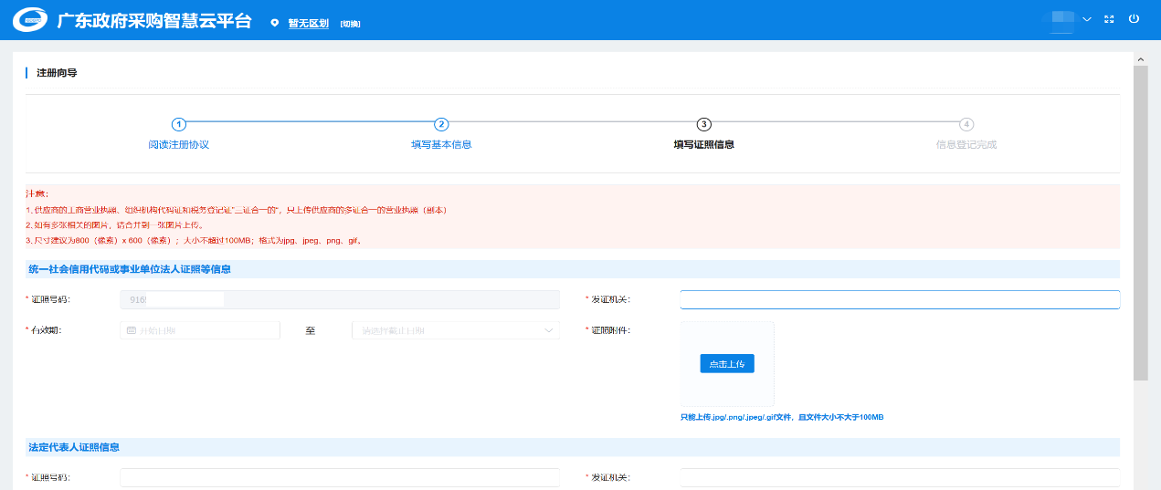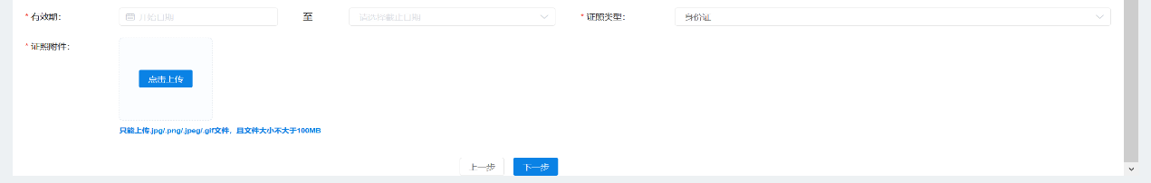

5.2 交易库业务操作

（注：以下示例图可能会使用到有关中山优质产品馆的举例，请供应商在操作时，选择江门制造馆相关的内容即可。）
步骤一：供应商用户登录后进入平台，点击【电子卖场】进入【控制台】，如下图：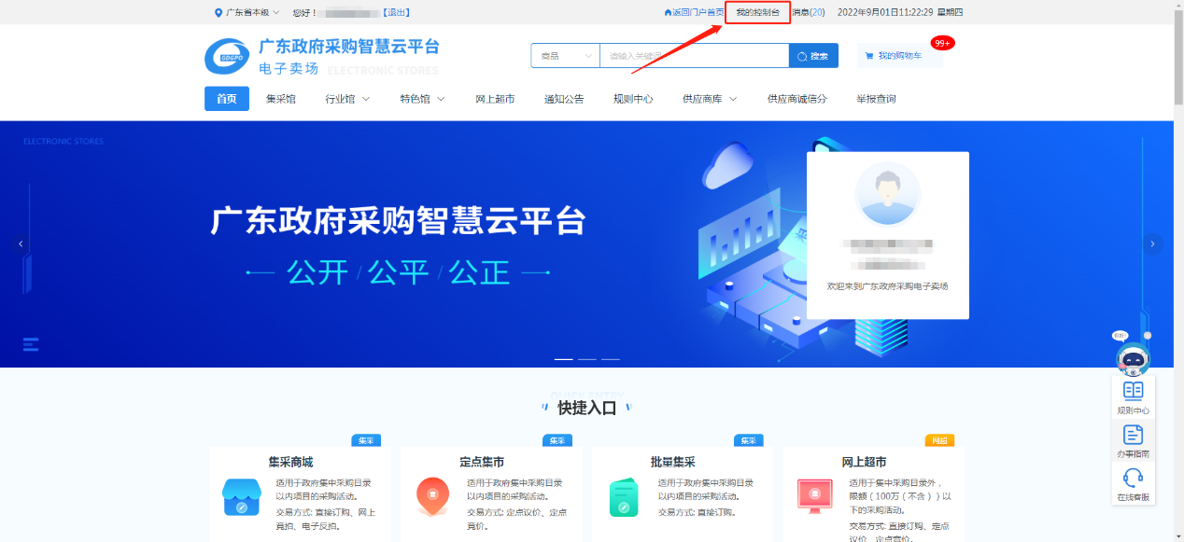
步骤二：进入控制台后，左侧是各业务场馆，供应商根据需要申请对应场馆的协议；右侧是待办事项，供应商可直观看到所有待办事项，点击去处理跳到相应的处理页面。如下图：
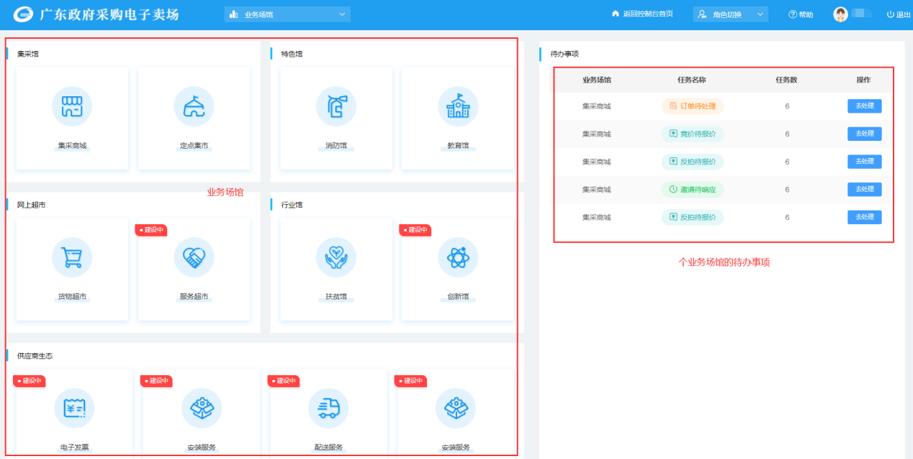

5.2.1申请厂商角色
以《江门制造馆供应商目录》中的交通装备、教育装备、卫浴产品、应急装备产品，作为制造业展馆-江门制造馆的首期交易产品库。供应商为首期交易产品库中的厂商及供应商。其中厂商是指生产制造符合国家或行业标准要求商品的生产制造厂商或品牌方。
厂商录入制造业展馆的商品，需进入制造业展场馆，申请制造业展馆的厂商协议。

5.2.1.1 厂商协议类型
制造业展馆-江门制造馆厂商协议：
协议名称 | 适用情形
江门制造馆-厂商协议 | 适用于厂家上架《江门制造馆供应商目录》货物类的标准商品。

5.2.1.2 如何新增协议
步骤一：供应商点击进入制造业展馆，点击“协议管理”菜单进入协议管理功能界面， 如下图：
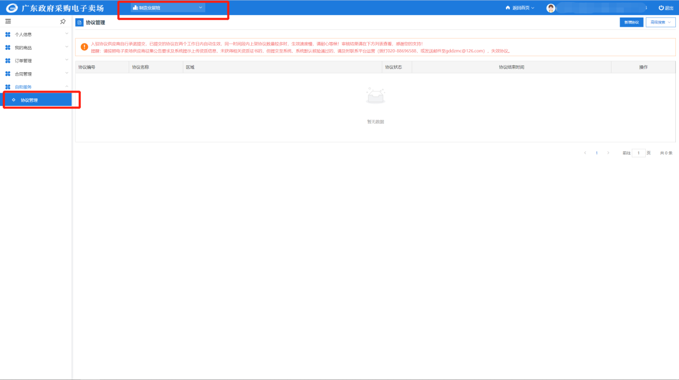
步骤二：点击【新增协议】按钮打开协议新增页面，如下图：
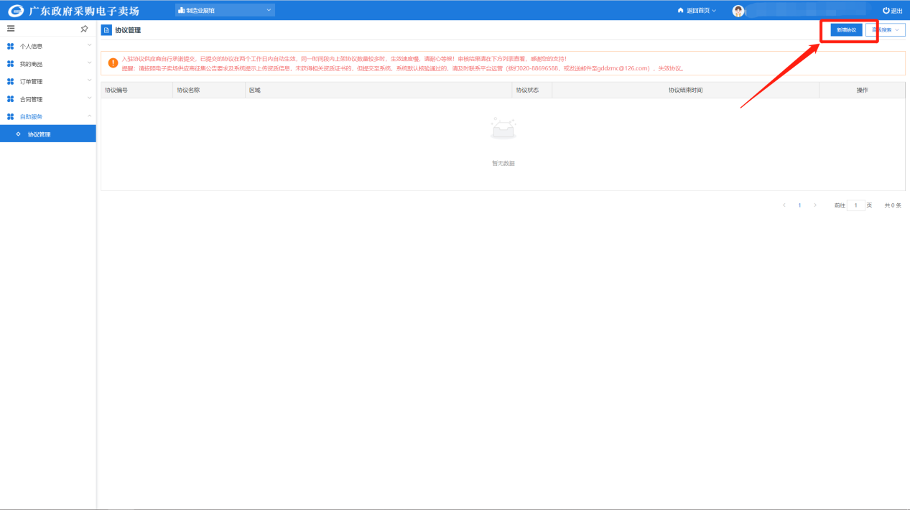
步骤三：按照供应商入围情况，选择进驻区划及框架协议。入围区划选择：广东省本级，“厂商协议”根据入围情况选择江门制造馆-厂商协议，如下图：
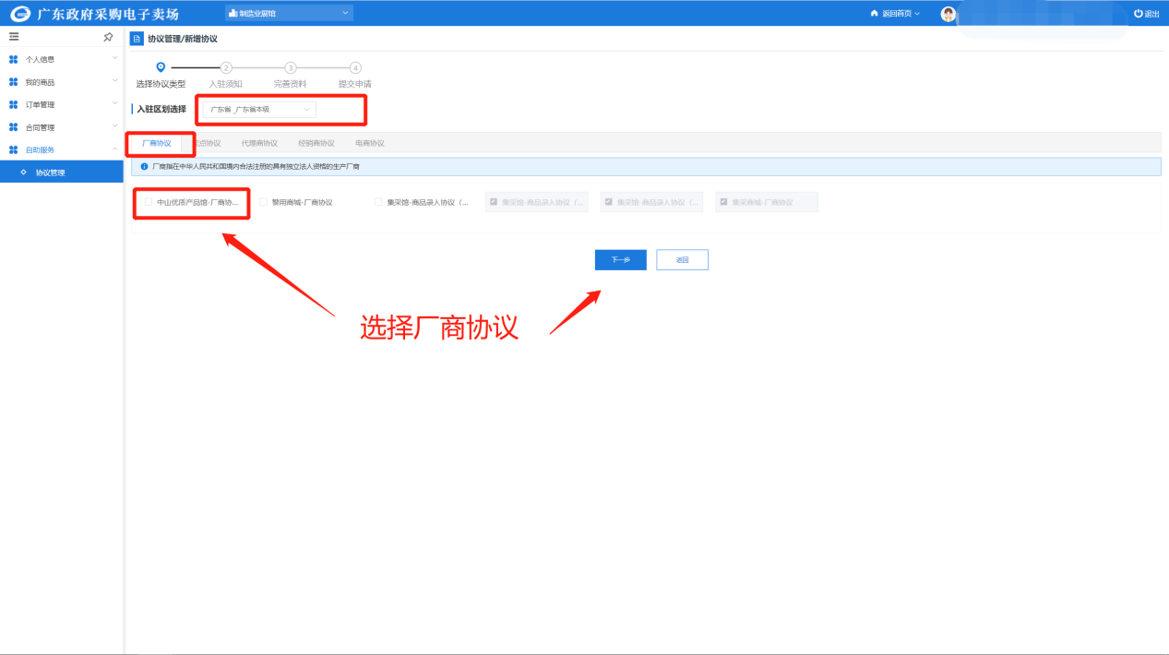
步骤四：点击【下一步】按钮，会进入创建协议界面。浏览阅读“进驻须知”信息，进驻须知内容为供应商进驻承诺函，勾选【我已阅读并同意以上内容】即表示同意遵守相关承诺，点击【立即签署】按钮进入完善资料页面，如下图：
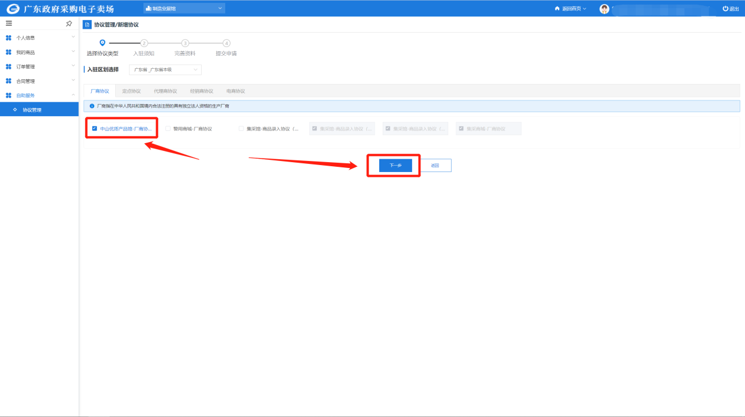
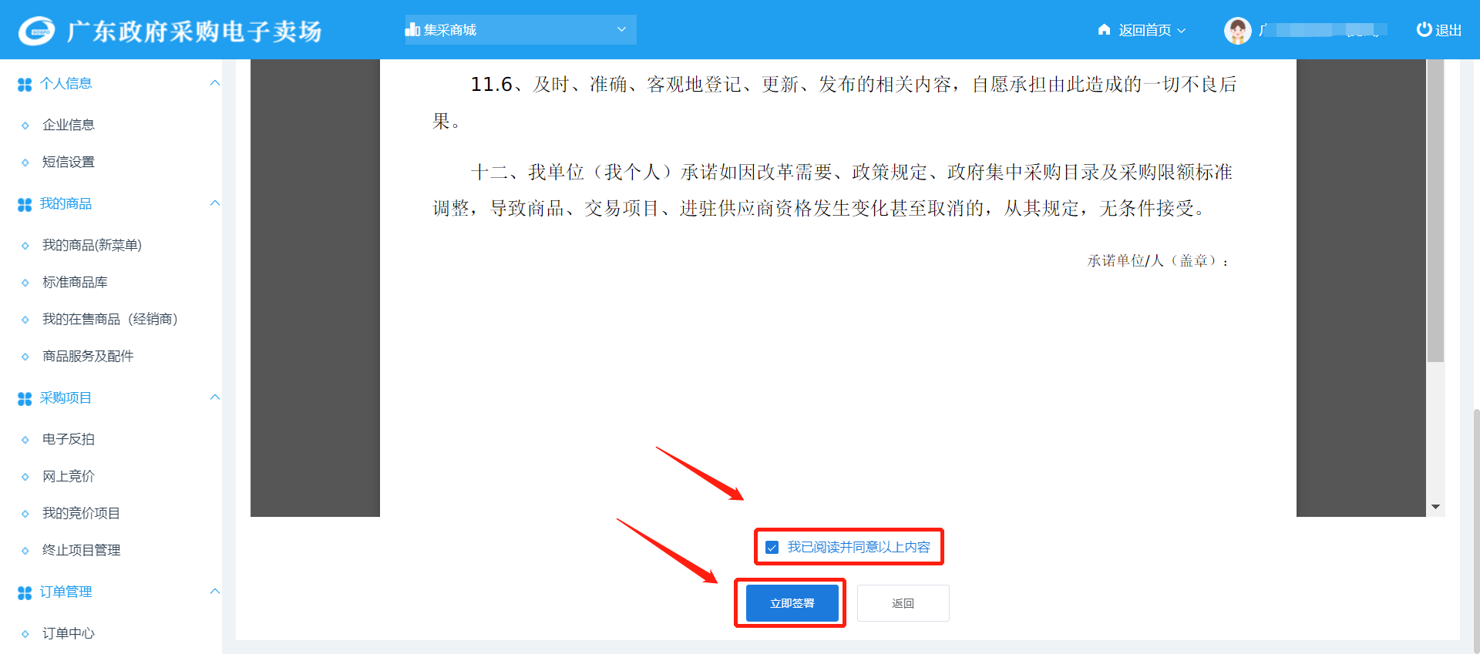
步骤五：如果没有安装CA安全认证软件，会提示“您还没有安装caKey驱动，请先安装驱动，否则将无法进行签章操作！”，可点击【去安装】，跳转到CA安全认证软件下载操作指引页面，根据相关指引下载并安装CA安全认证软件，如下图：
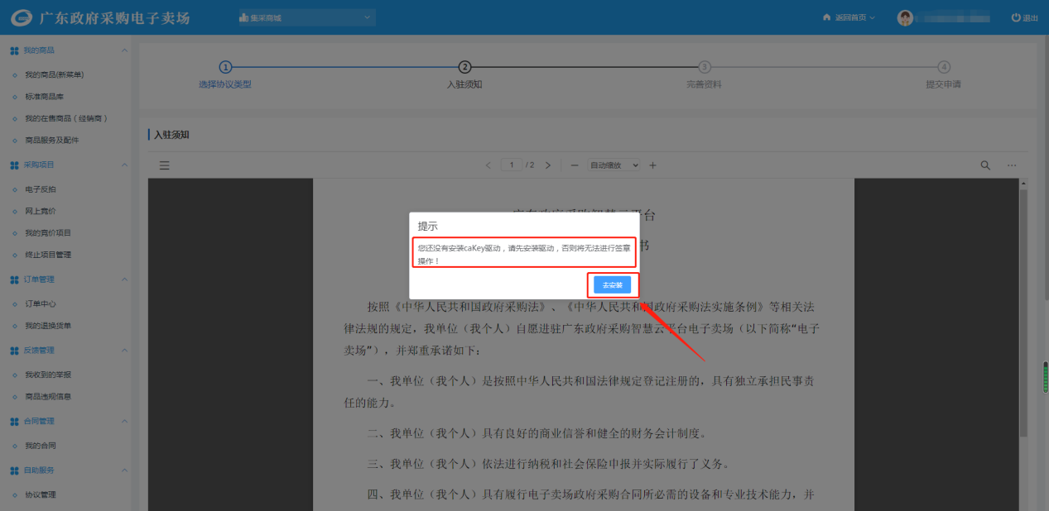

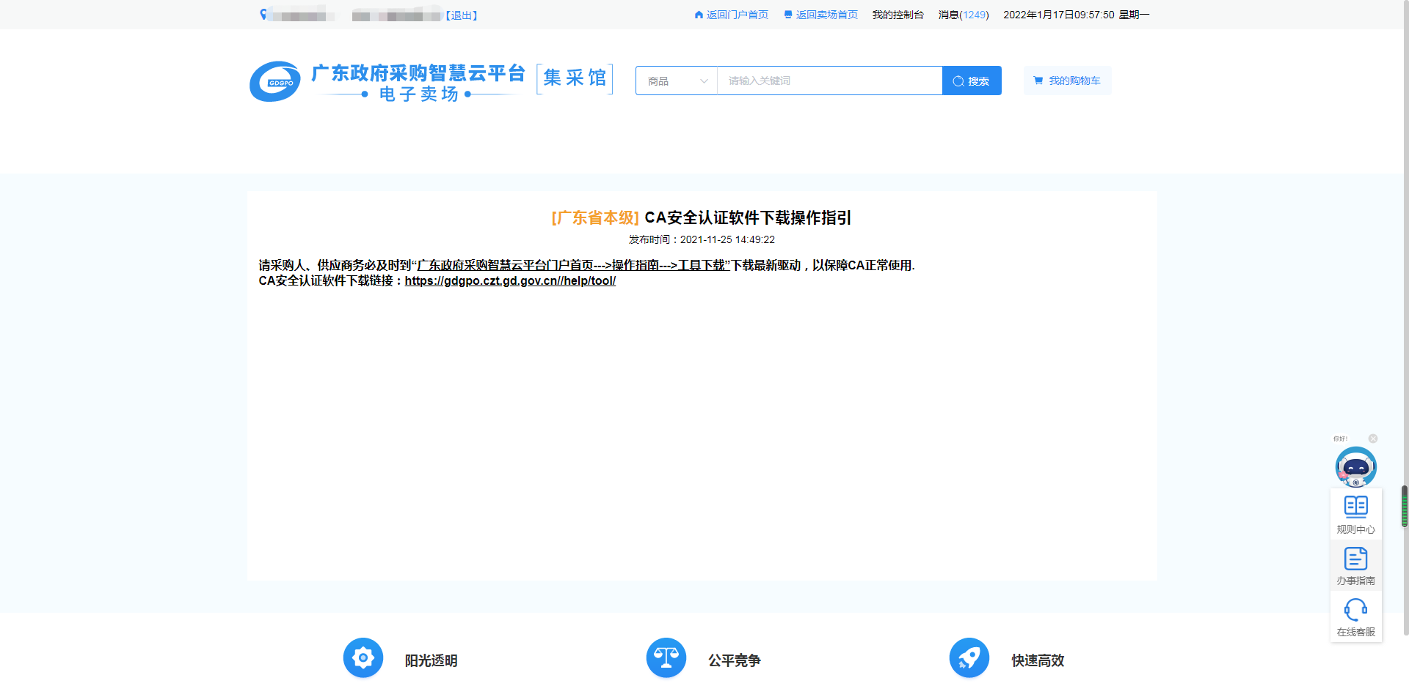
步骤六：安装完毕后，在电脑中插入ca，并点击【立即签署】按钮，弹出印章信息，输入密码，点击【确定】，跳转到选择印章信息页面，点击【确定】，弹出印章，滑动鼠标至合同最后盖章处，放置印章后，单击鼠标左键，即可完成签章，如下图：
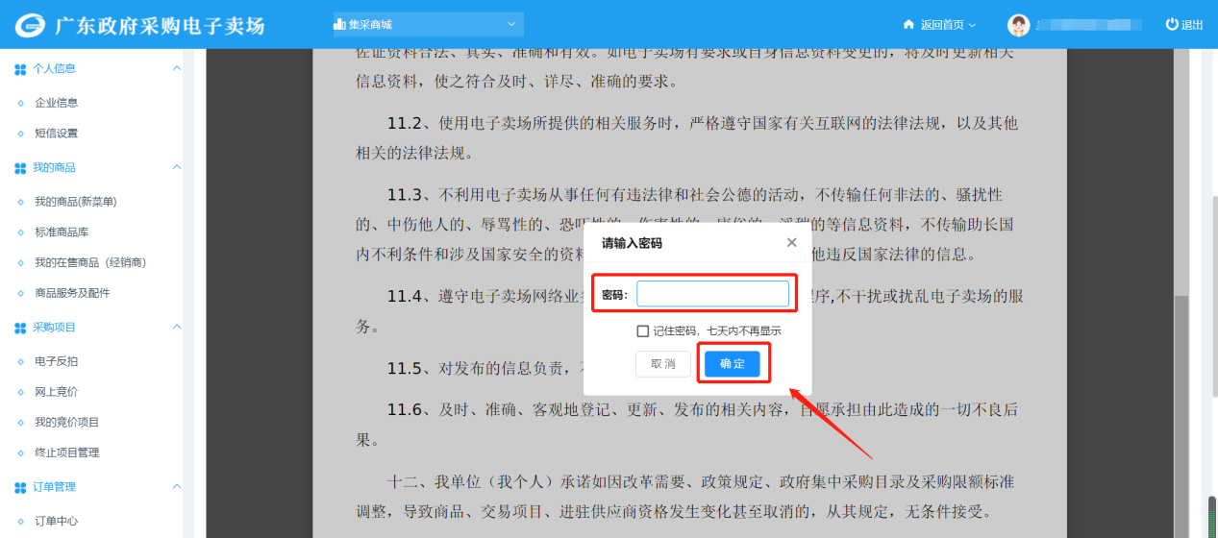

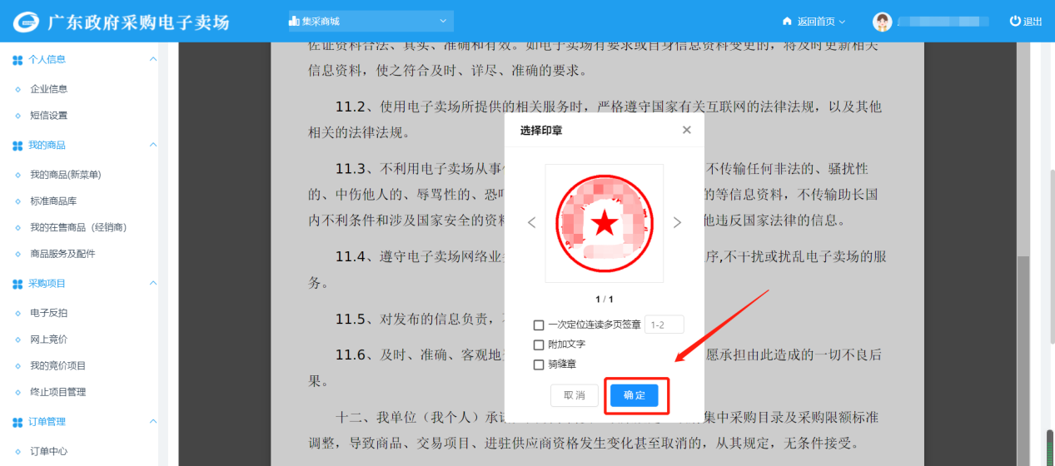
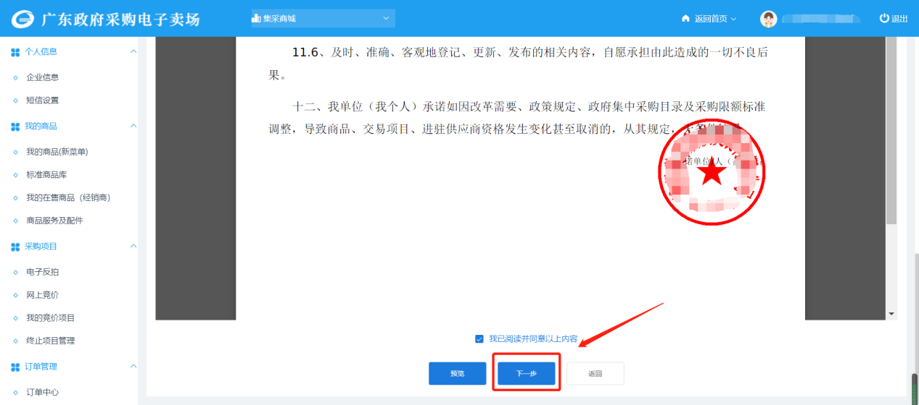
步骤七：在“完善资料”界面，系统会自动显示当前供应商信息和协议信息，确认无误后，点击【保存并继续】按钮，进入提交审核界面。如下图：
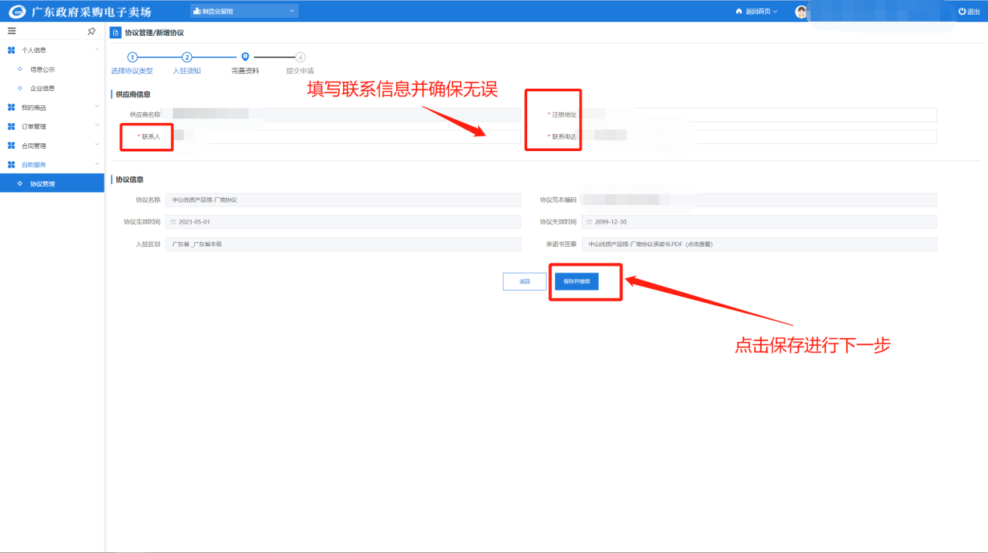
注意:
为支持我市企业上架产品，针对无 CA 认证无法线上签章但需要入驻江门馆的企业，现可转为线下盖章。企业只需提供盖章版的《广东政府采购智基云平台电子卖场供应商承诺书》即可直接上架产品，无需再进行 CA 认证线上签章。如果以后产品发生交易了，涉及必须要CA 认证的操作，再请企业申请 CA 认证。

5.2.1.3 选择品目范围
步骤一：在提交审核界面，供应商需要填写进驻资料：品牌品目范围，如下图：
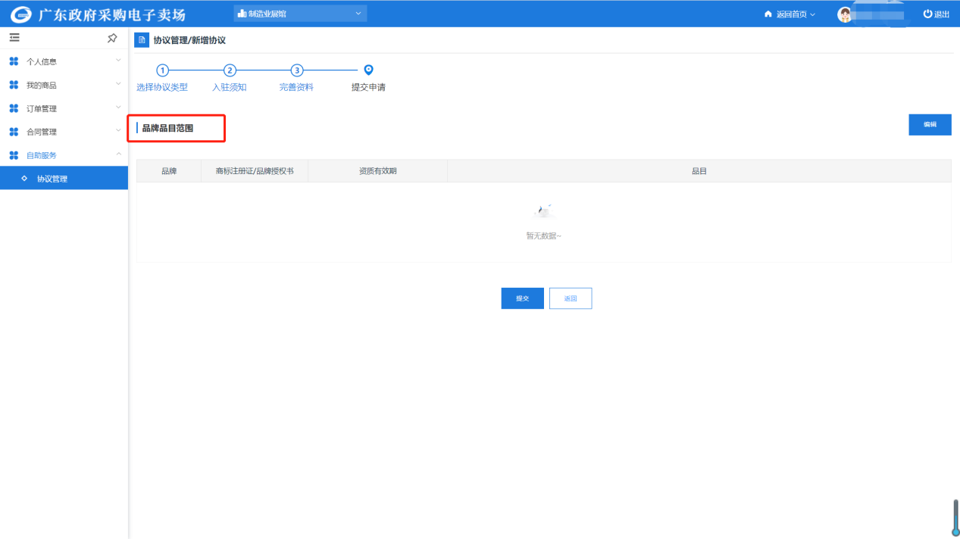
步骤二：点击品牌品目范围右侧的【编辑】按钮，进入品牌申请列表界面，已申请过的品牌会在列表中显示，点击右侧的【新增品牌】按钮新增品牌，如下图：
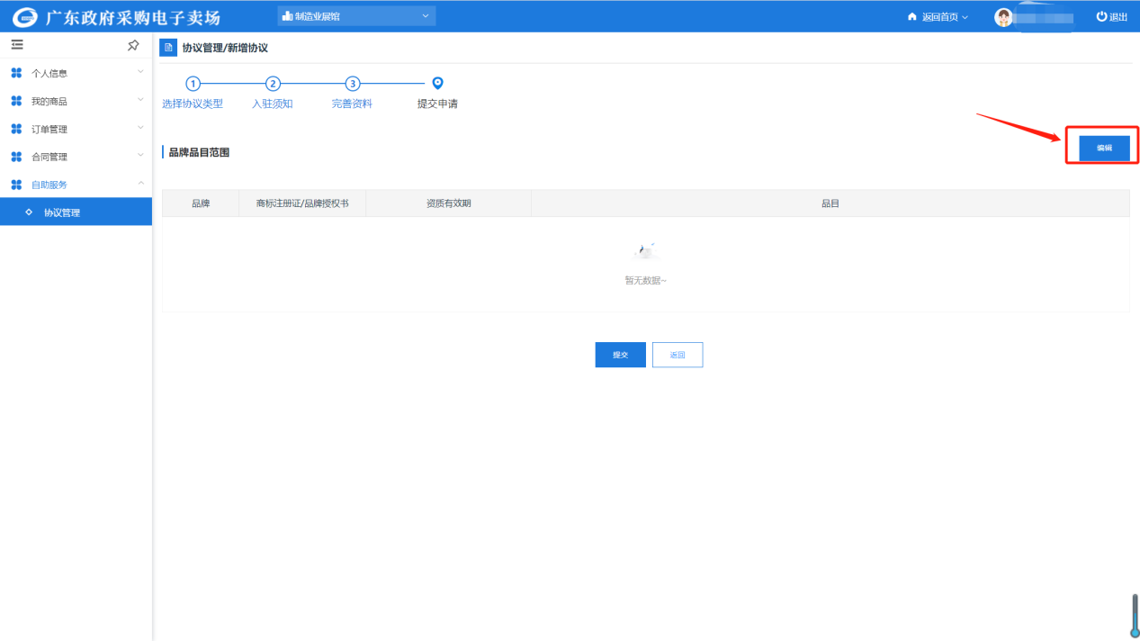
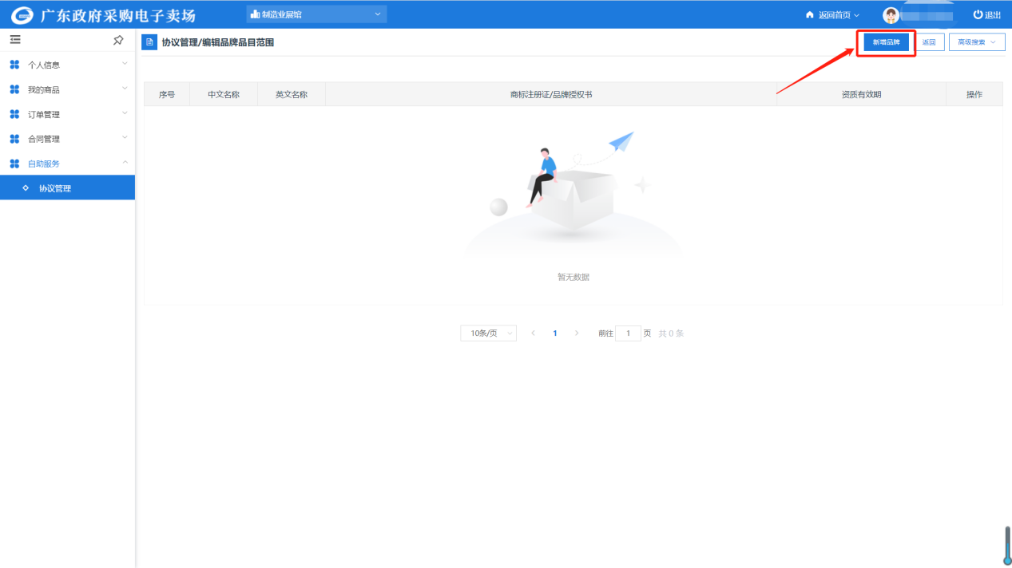
步骤三：点击【选择品牌】按钮，页面弹出品牌库弹窗，根据实际选择相应的品牌，然后点击【选择】按钮，如下图：（注：如果搜索里没有自己的品牌，可以进行【申请品牌】操作，增加新品牌。）
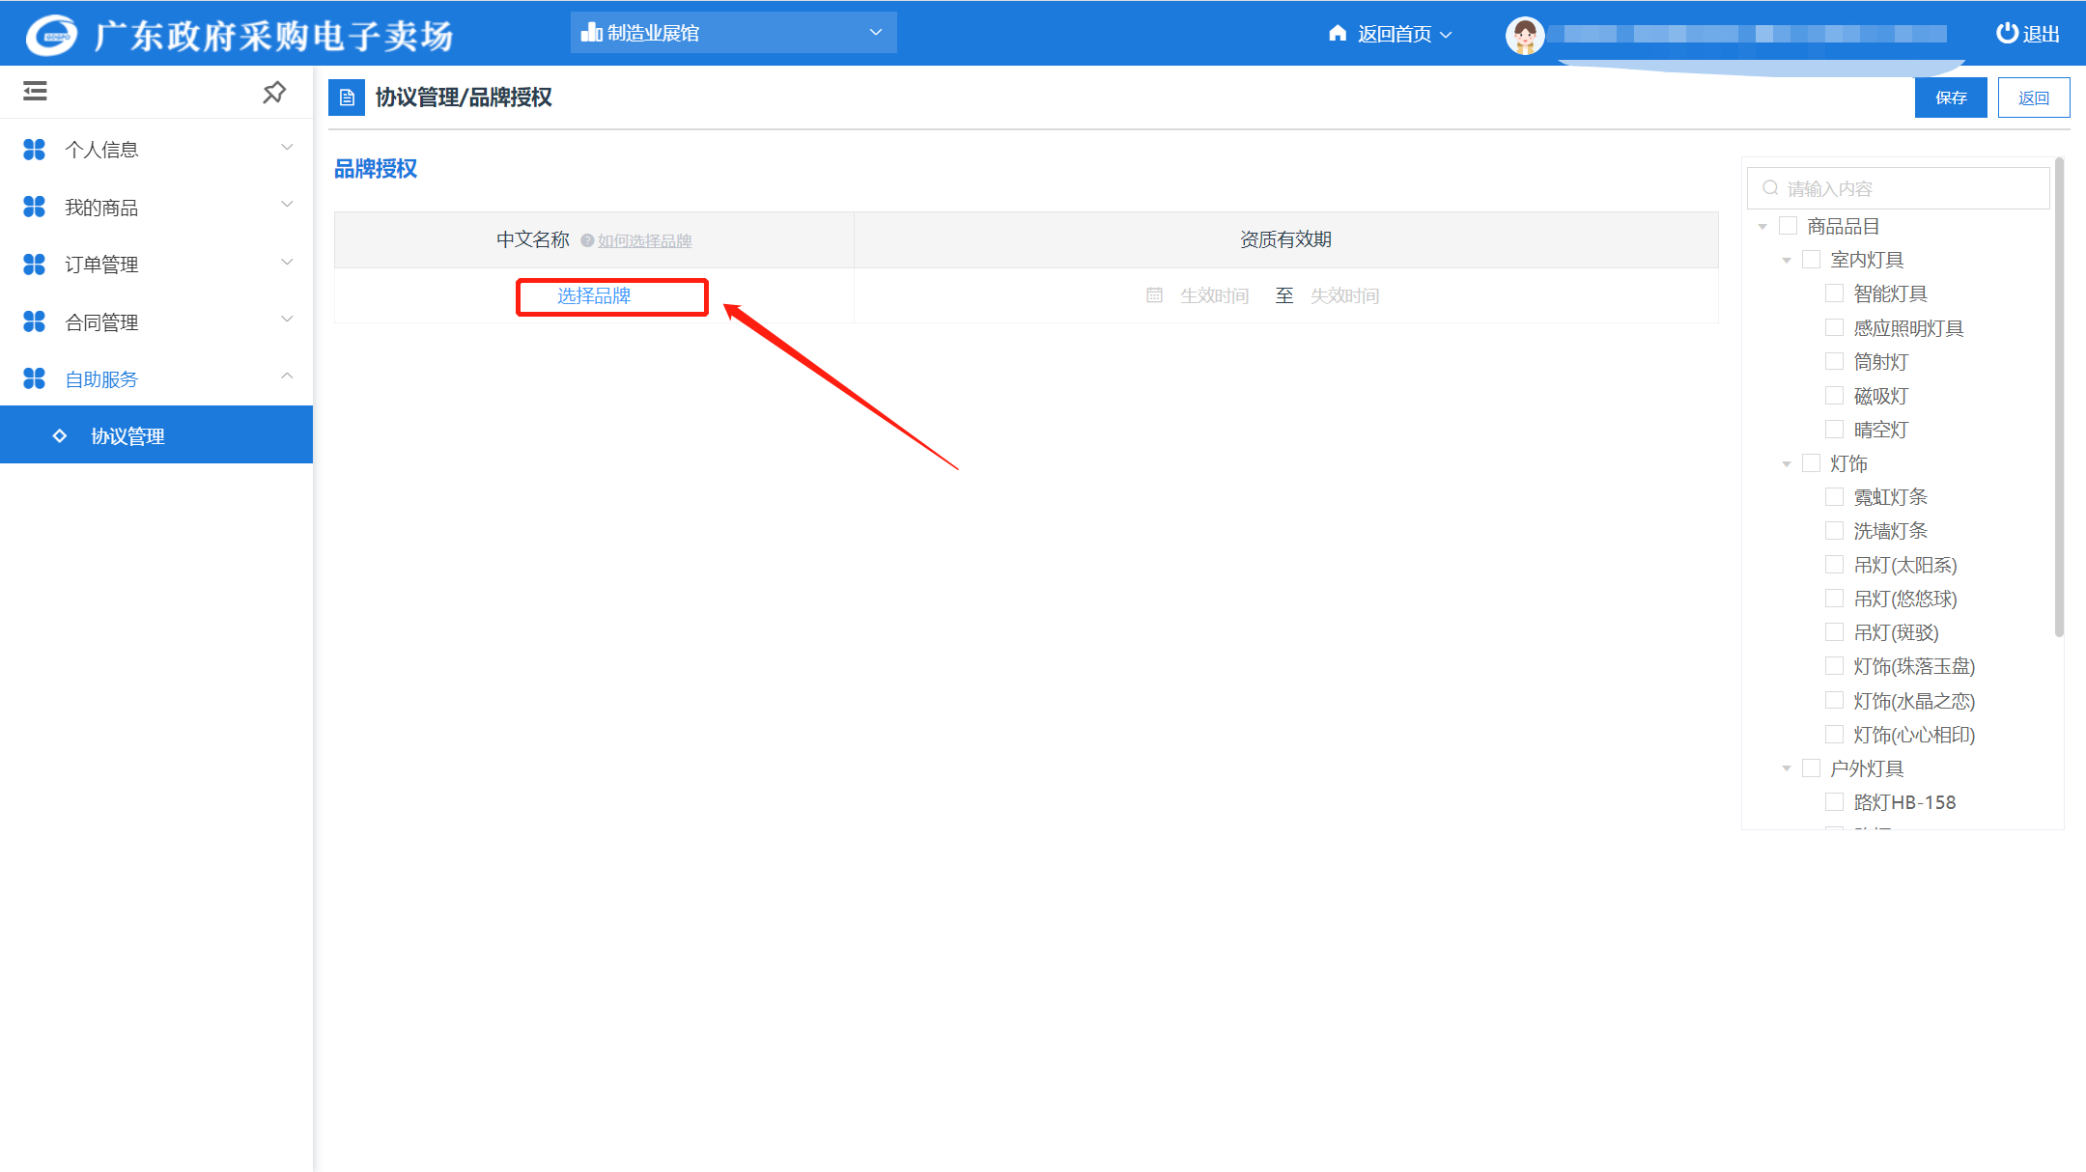
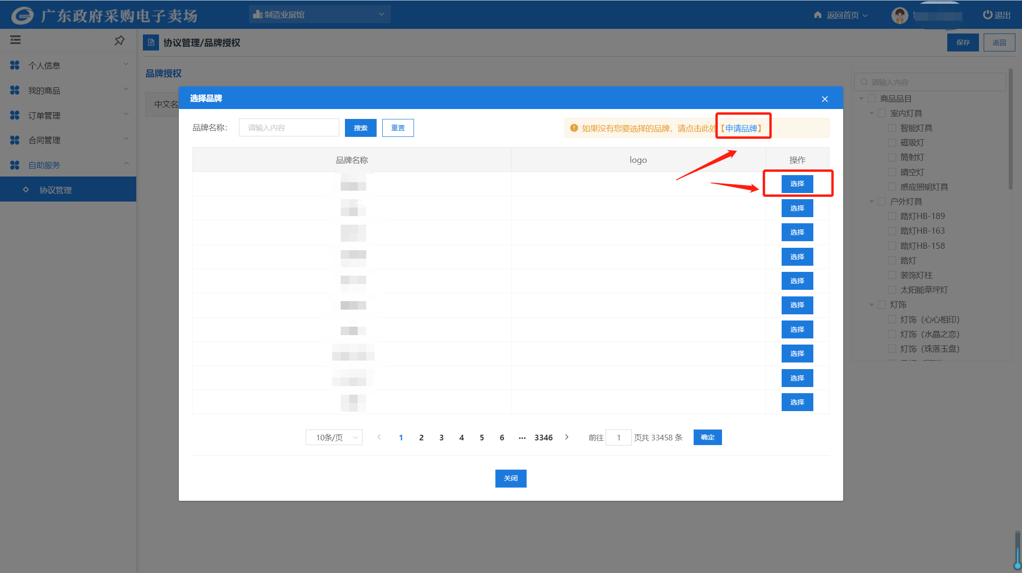

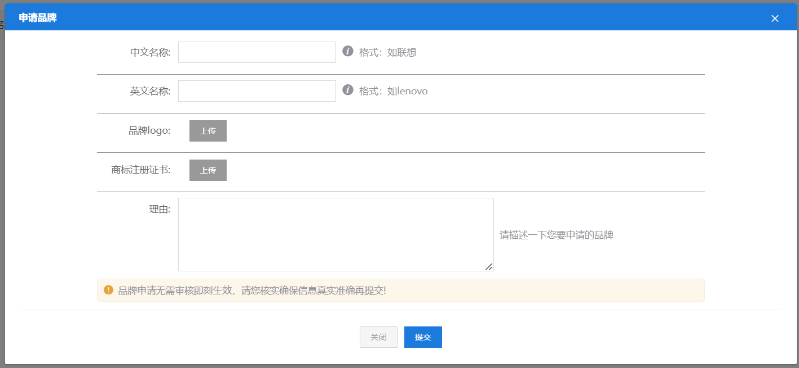
步骤四：供应商选中需要申请的品牌后,填写资质生效时间以及失效时间，在申请页面的右侧会自动出现该品牌可申请的品目，供应商可根据实际情况勾选相应的品目，点击页面的【保存】按钮保存申请的品牌品目，如下图：
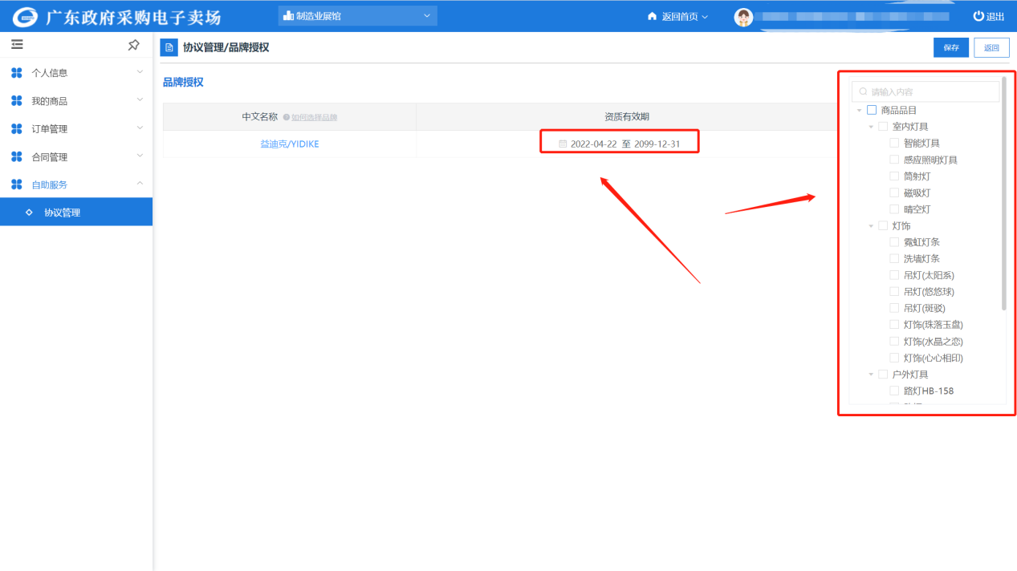
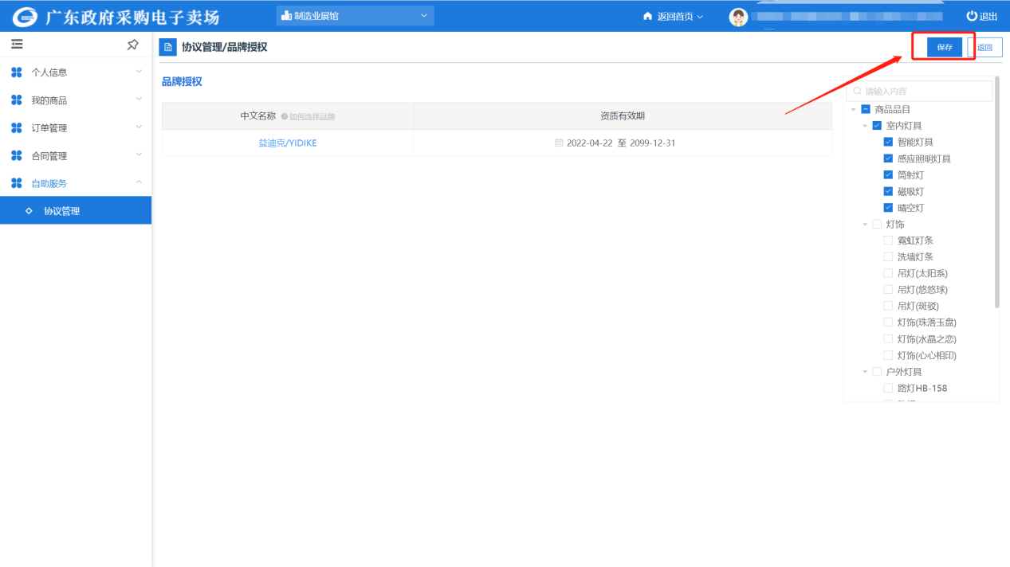
步骤五：保存后提示“操作保存后需重新提交协议审核申请，审核期间协议失效, 对应商品/服务将自动下架”，点击【确定】后，如果供应商重新提交协议审核，对应的商品/服务自动下架，页面自动跳回提交审核界面，品牌品目列表会展现刚才保存的品牌品目信息，如下图：（特别提示：可以同时添加多个品牌，避免重复提交申请审核。）
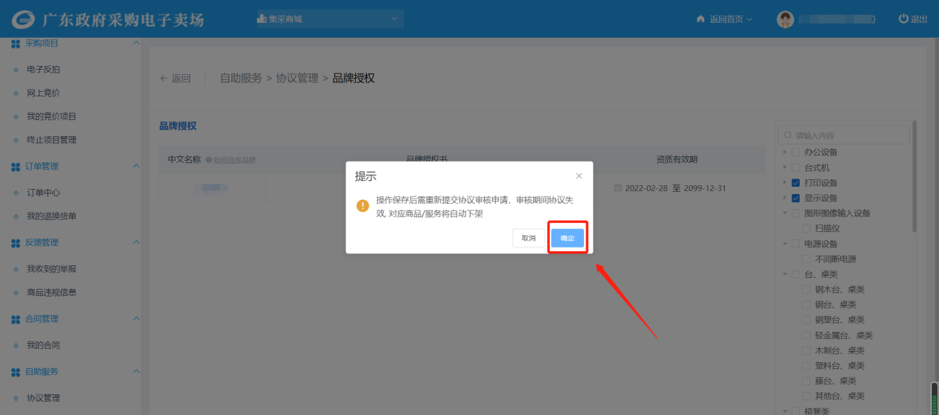
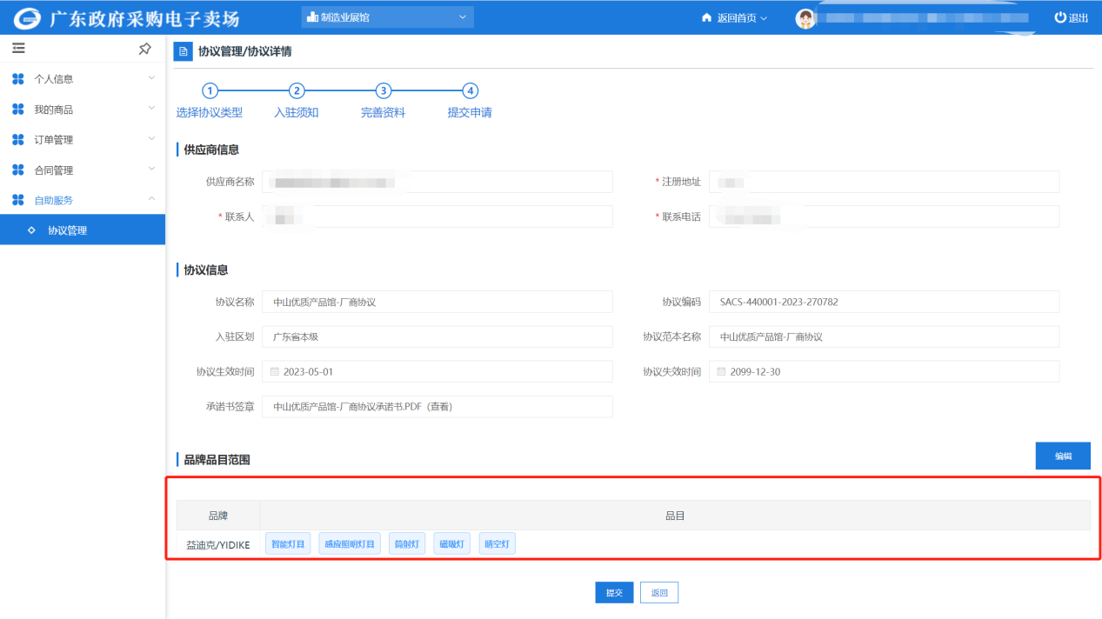

5.2.1.4提交审核
在提交审核界面，点击【提交】，弹出提示信息再次点击【确定】后，协议状态进入“审核中”，如下图：（注：入驻协议供应商自行承诺提交，已提交的协议在两个工作日内由系统自动审核，同一时间段内上架协议数量较多时，系统审核速度较慢。）
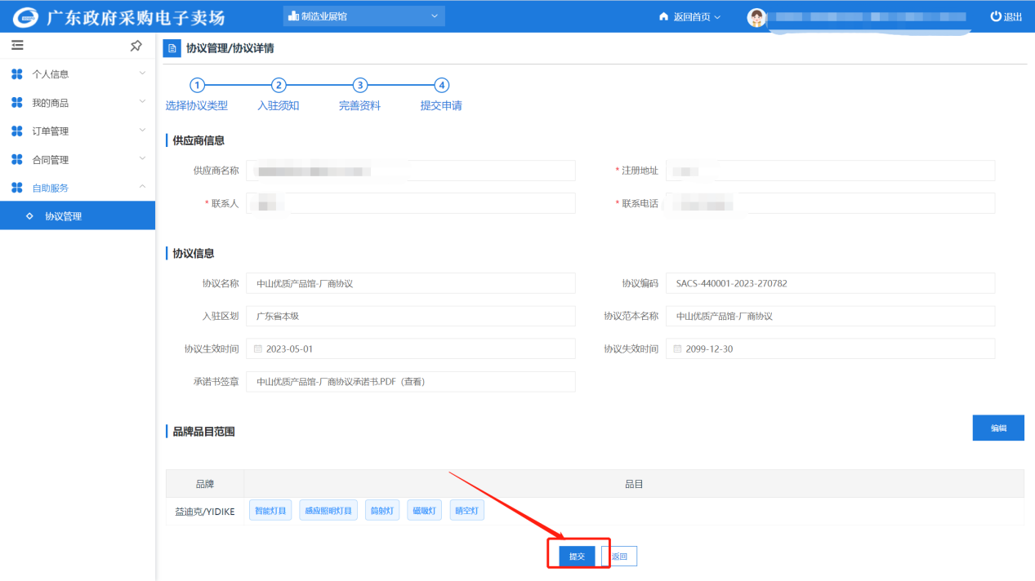
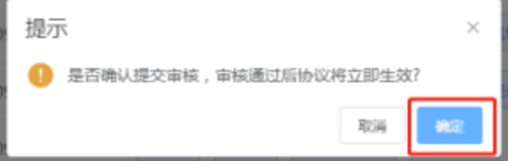
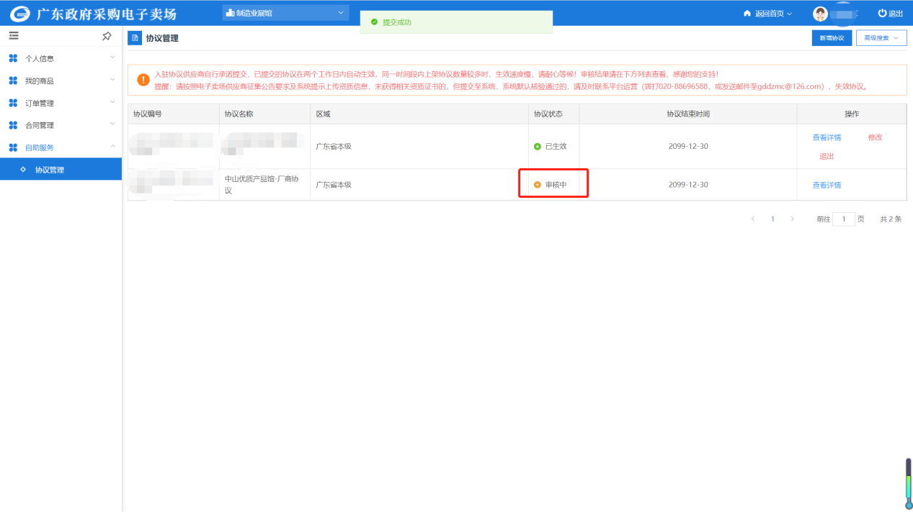

5.2.1.5商品管理
厂商协议审核通过后，供应商即可正常开展业务，例：厂商新增相关标准商品，代理商对标准商品进行报价，和采购人之间进行正常交易等，具体交易规则请参照相关业务规则。

5.2.1.5.1 新增厂商商品
步骤一：厂商点击进入制造业展馆，在左侧菜单中点击【我的商品】按钮进入商品列表，厂商上架的商品可在此列表页面中查看和管理，如下图：
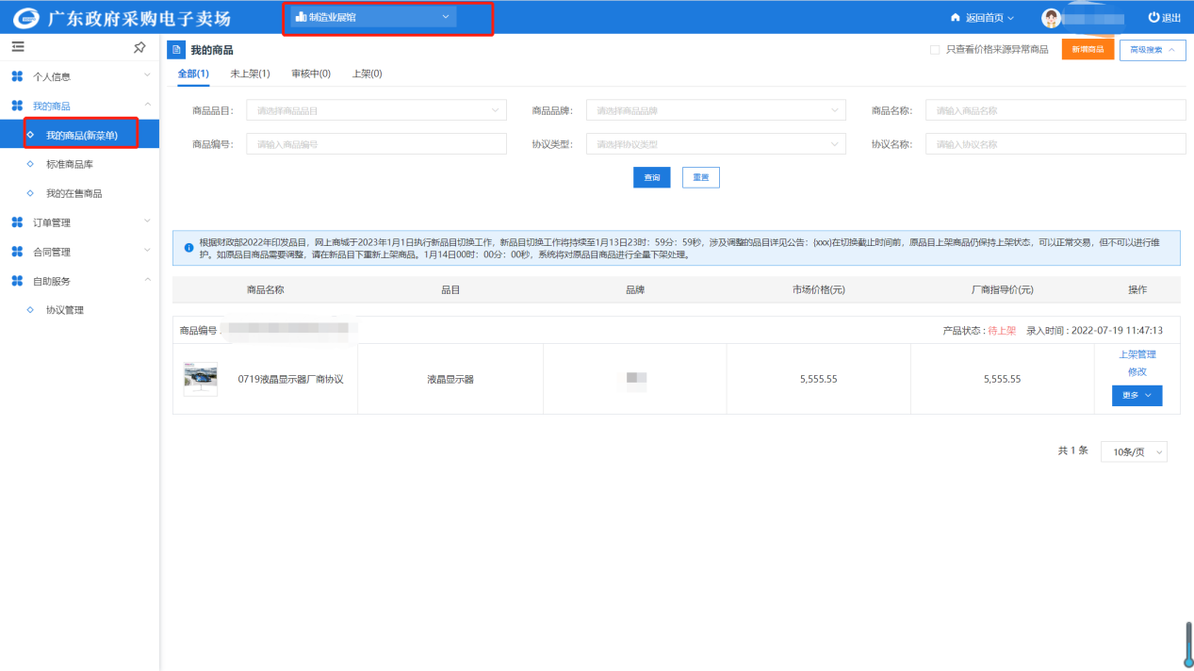
步骤二：点击右上方的【新增商品】按钮，进入商品新增界面。
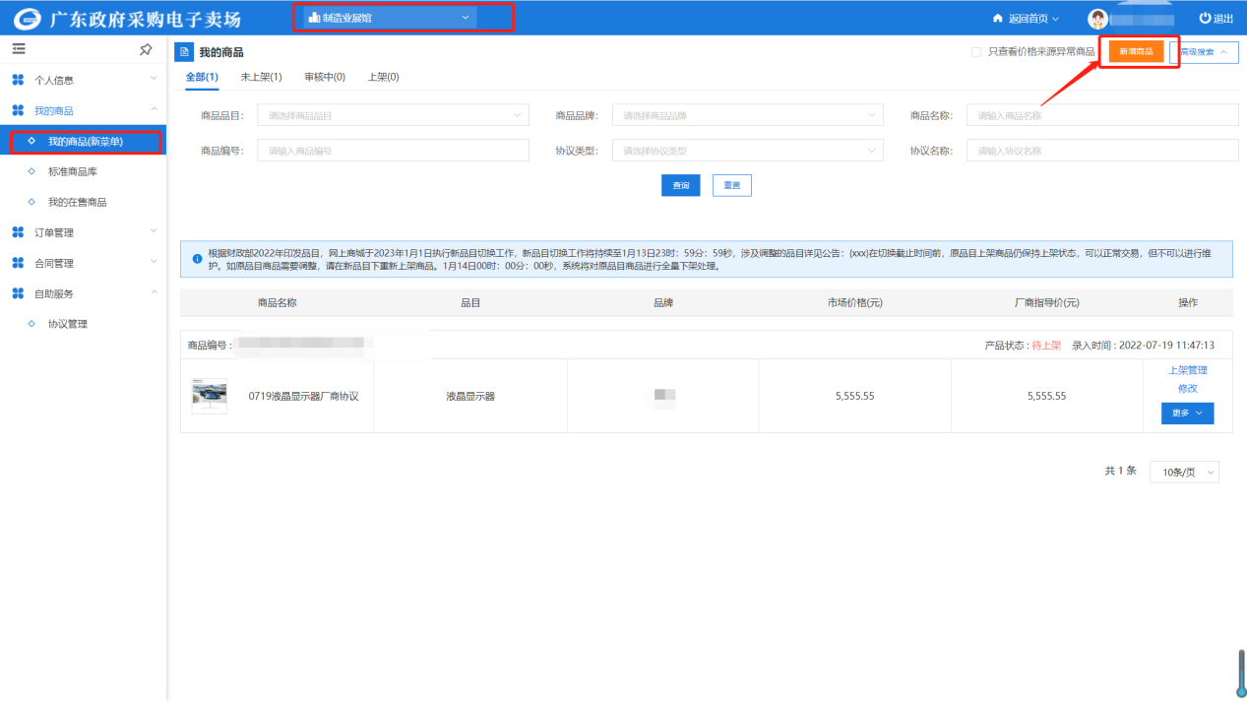
首先协议列表先选择商品类型“厂商商品”，若此处无商品类型可选，说明供应商未申请江门制造馆-厂商协议或江门制造馆-厂商协议未审核通过，如下图：
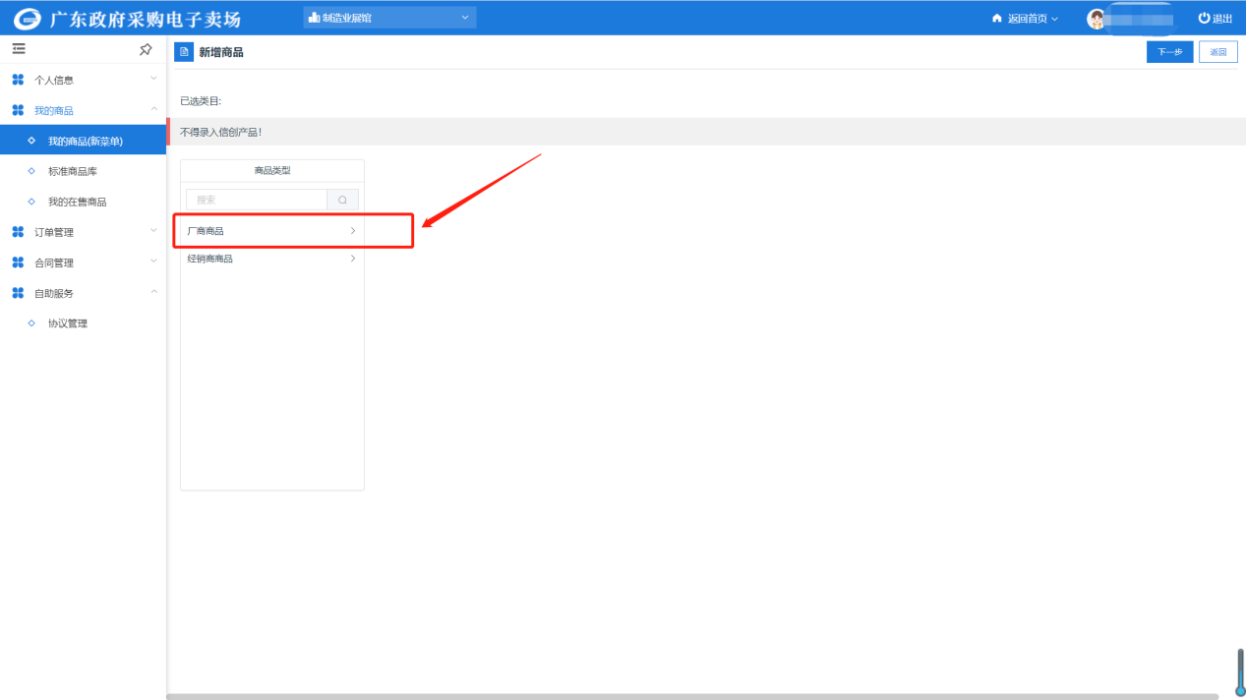
步骤三：选择协议后会自动带出相应的商品品目，商品品目即厂商在申请“江门制造馆-厂商协议”时所选的品目范围，未选择的品目不会出现在此列表中，如下图：
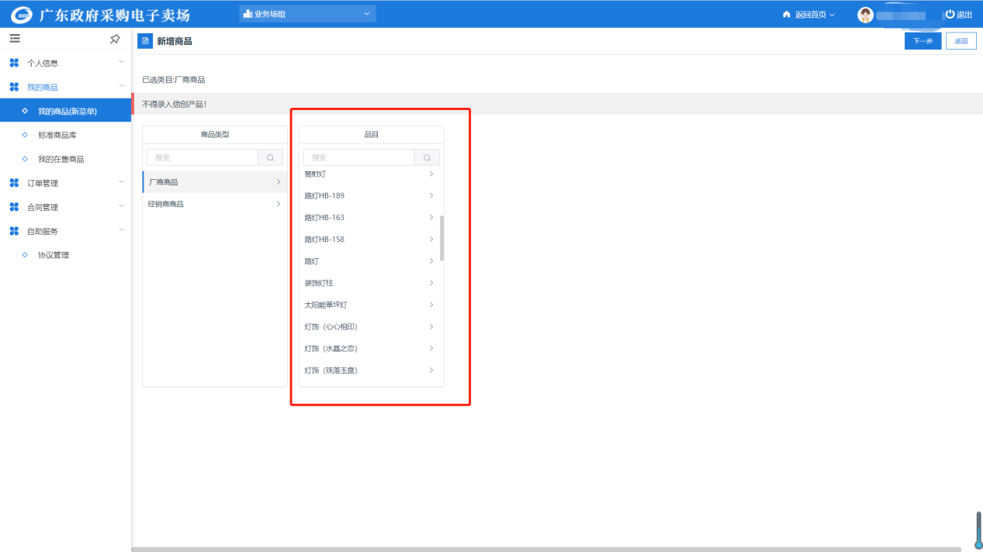
步骤四：选择品目后，页面会自动带出供应商申请江门制造馆-厂商协议时，所选与品目关联的品牌，未申请的品牌不会在此列表中出现，如下图：
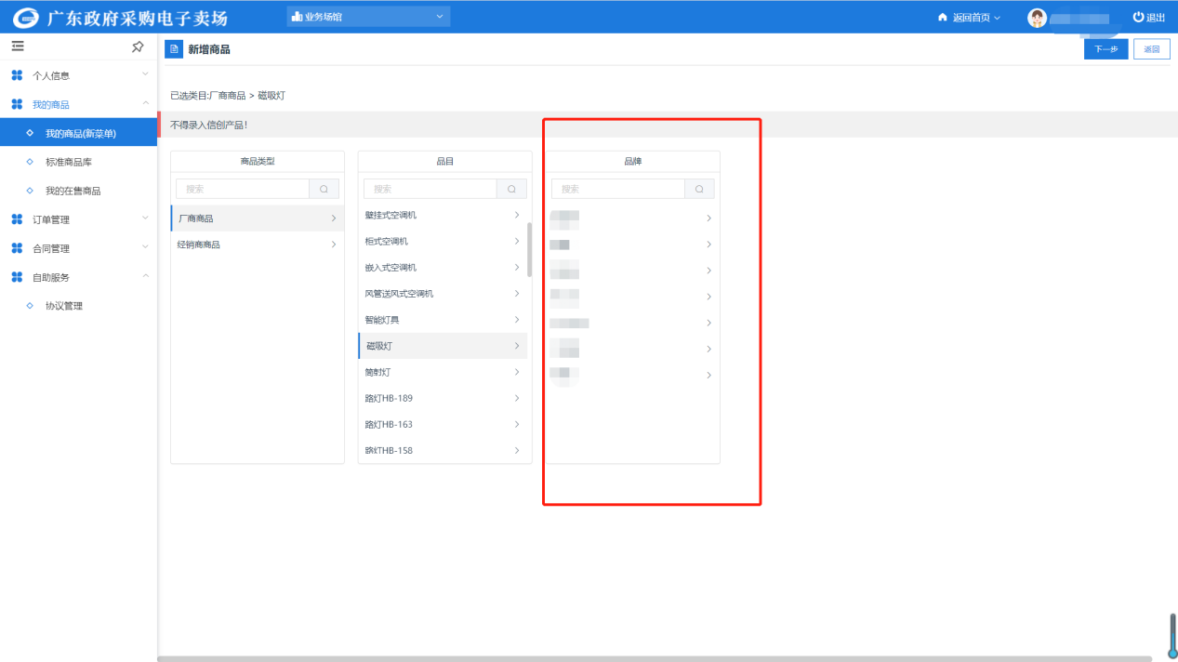
步骤五：选择品牌后，点击型号的下拉框，自动带出已录入的商品型号，选择其中一个商品型号，点击右上方的【下一步】，若列表的型号不满足需求，可点击下方的【自定义一个】按钮去录入商品型号，如下图：
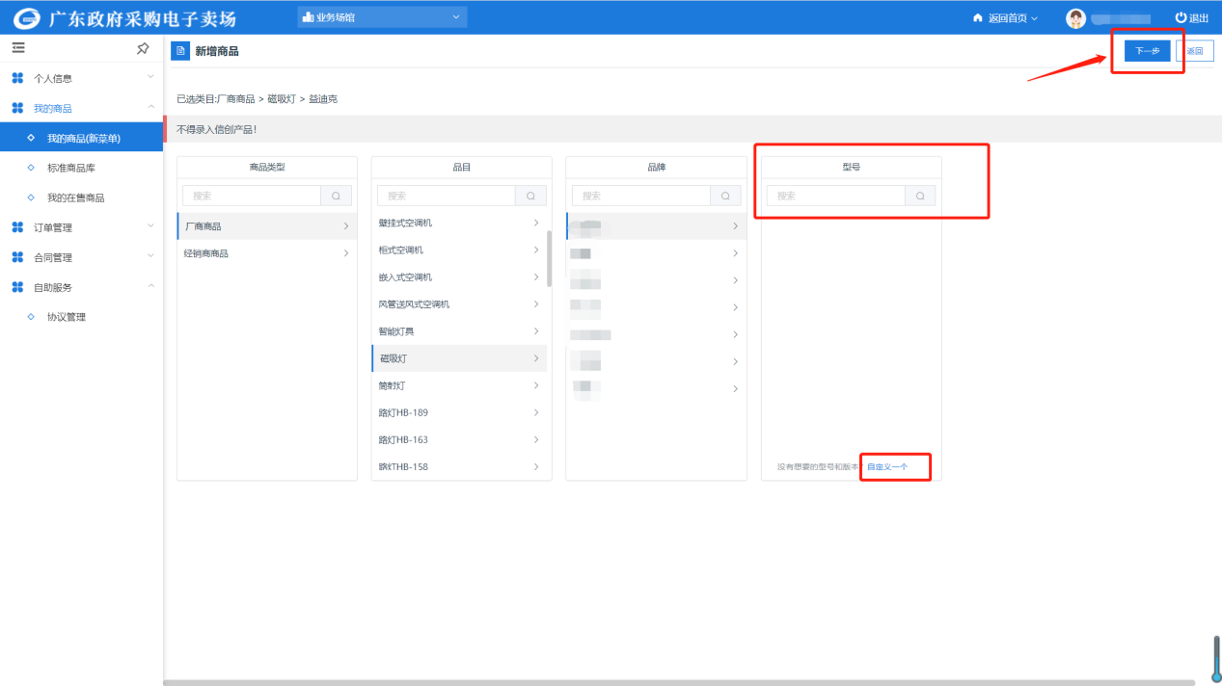
步骤六：点击【自定义一个】按钮后进入商品录入界面，供应商根据实际填写和录入商品参数等信息，带*为必填项，填写完毕后，点击页面最下方或者右上方的【保存】按钮，如下图：
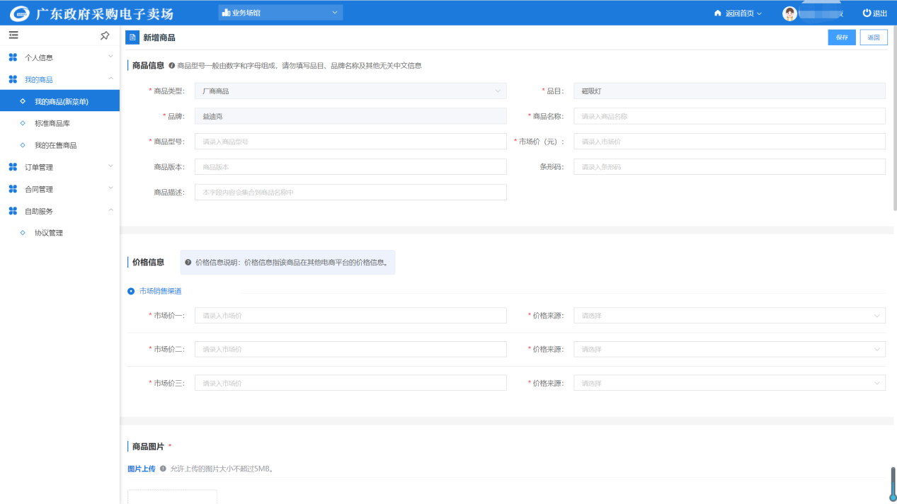
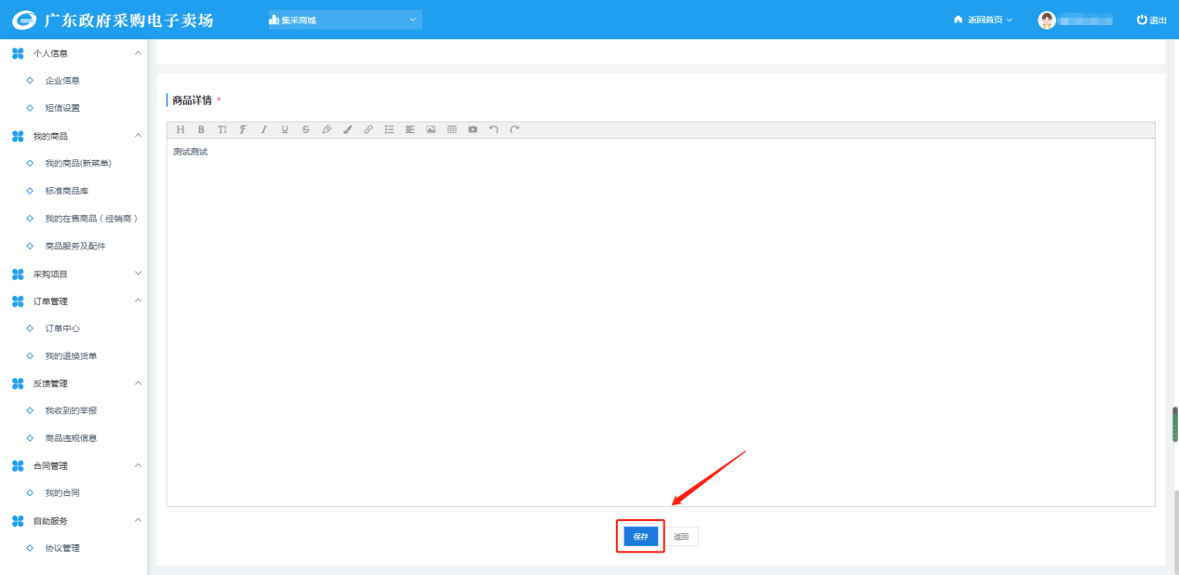
步骤七：保存后页面自动跳到商品列表页面，此时可以看到保存的商品，状态为“待上架”，如下图：
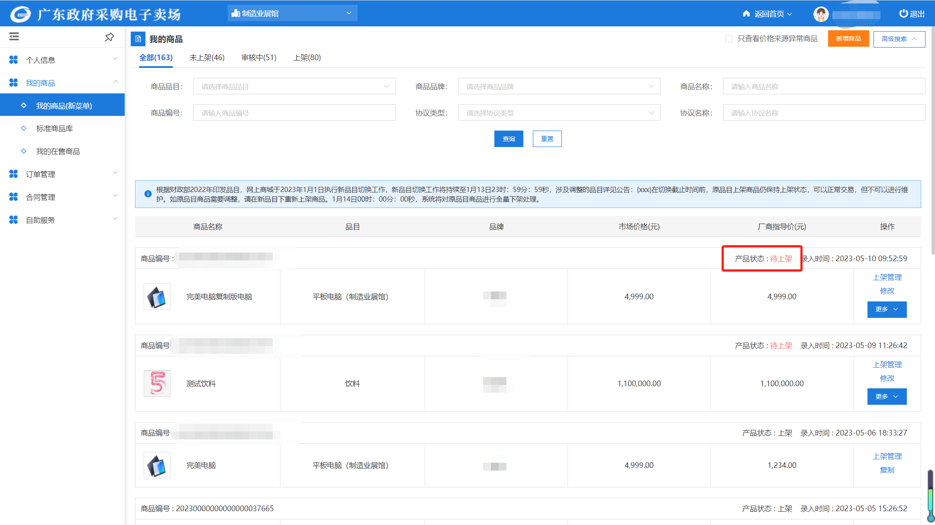

5.2.1.5.2 商品上架操作
步骤一：新录入的商品默认为“待上架”状态，供应商点击右侧操作中的【上架管理】按钮，输入主商品价格与上架区域，点击【上架】按钮，再点击【确定】，状态变为“上架审核中”，需等审核通过后才能上架成功，如下图：（注：商品上架价格要合理，代理商报价不允许超过该价格）
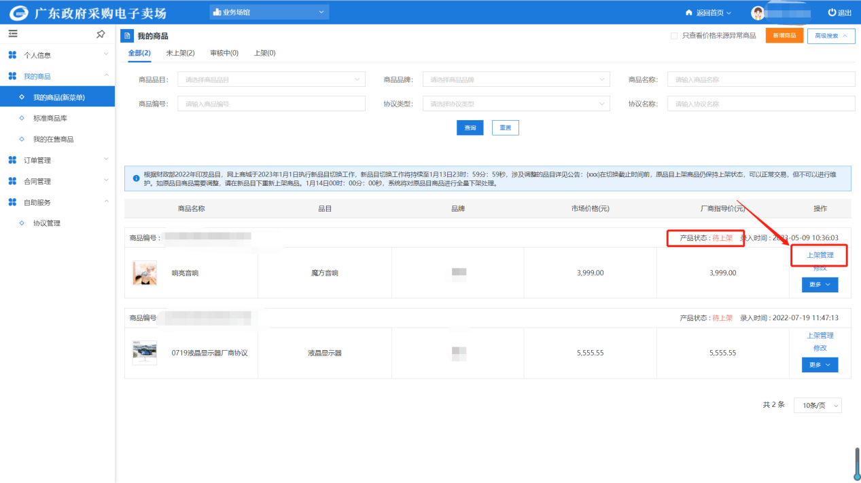

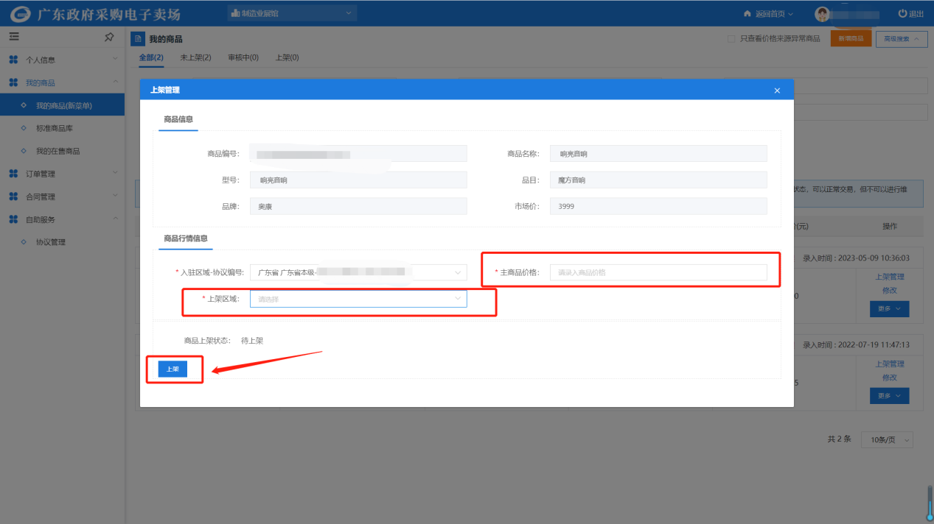

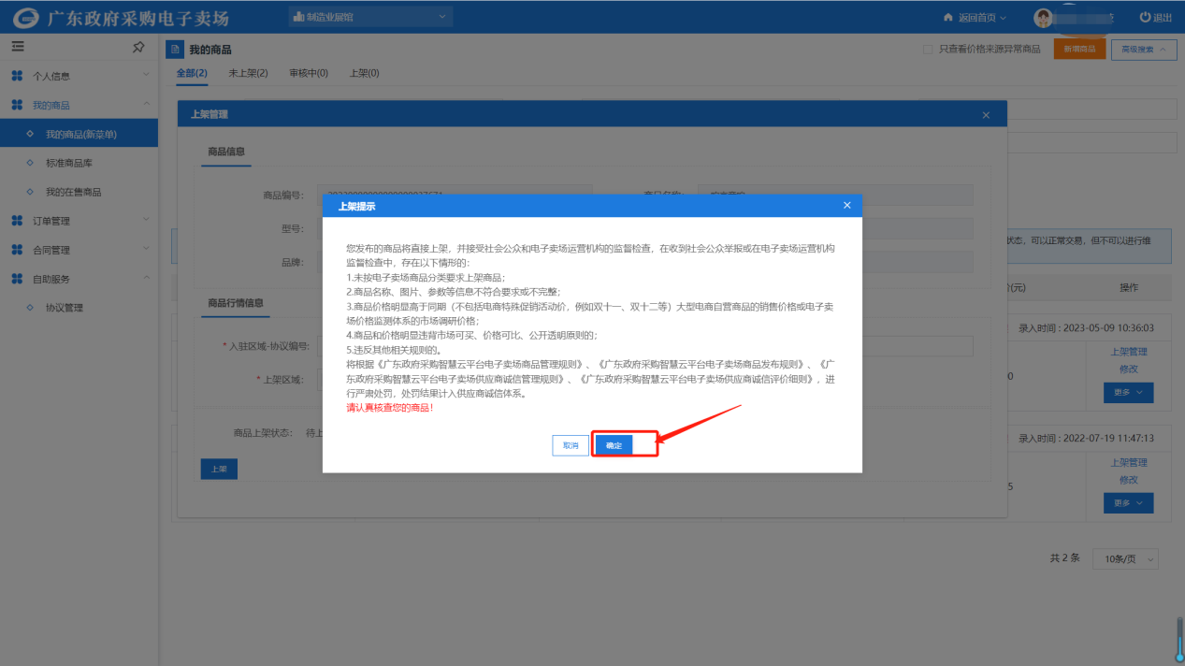

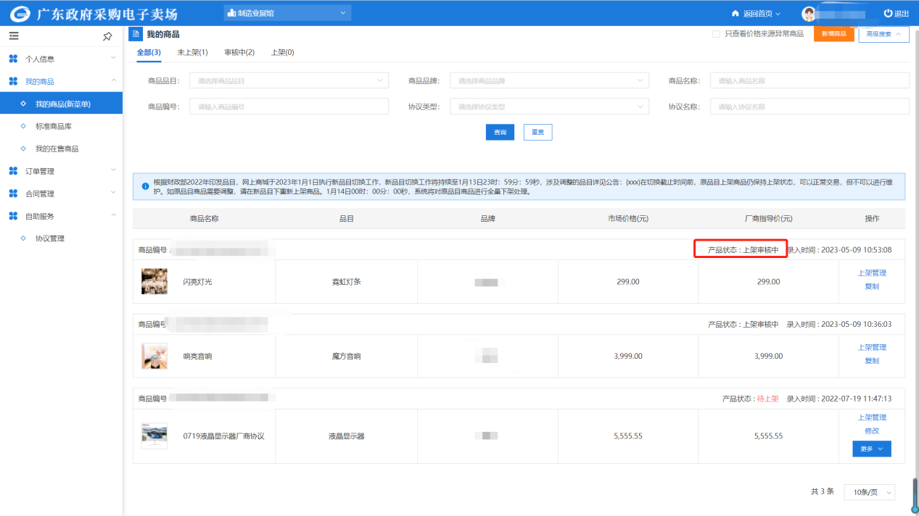
步骤二：商品审核通过上架后，如果需要对“已上架”商品进行下架操作，则点击【上架管理】，再点击【下架】按钮，下架后商品状态变为“待上架”，可对商品参数信息进行修改，如下图：
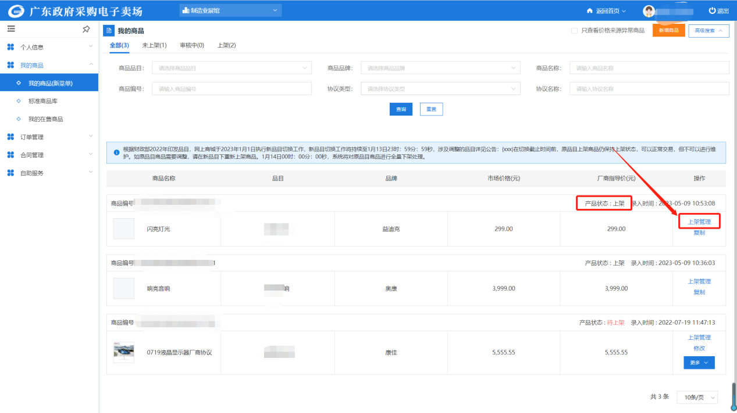
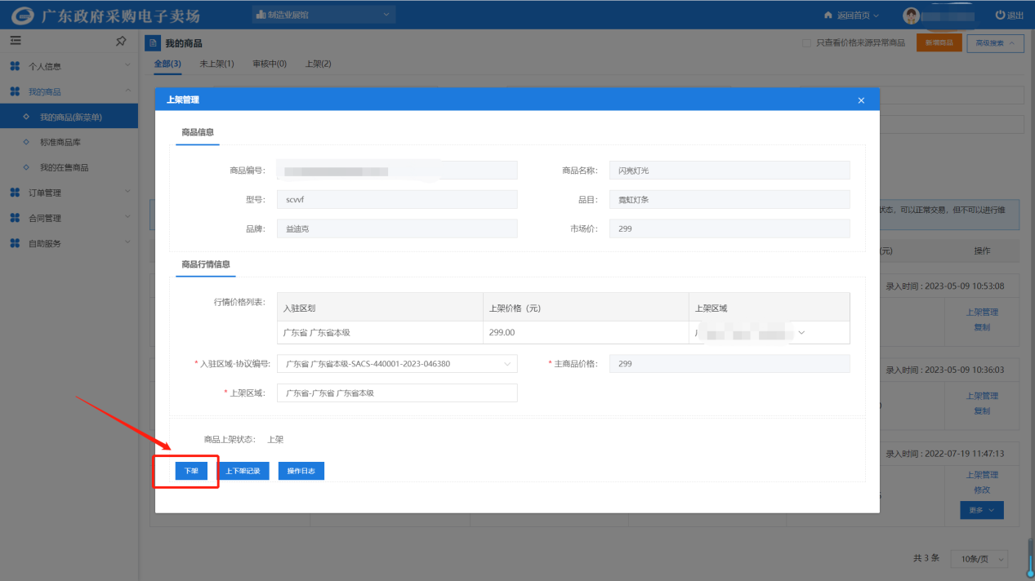

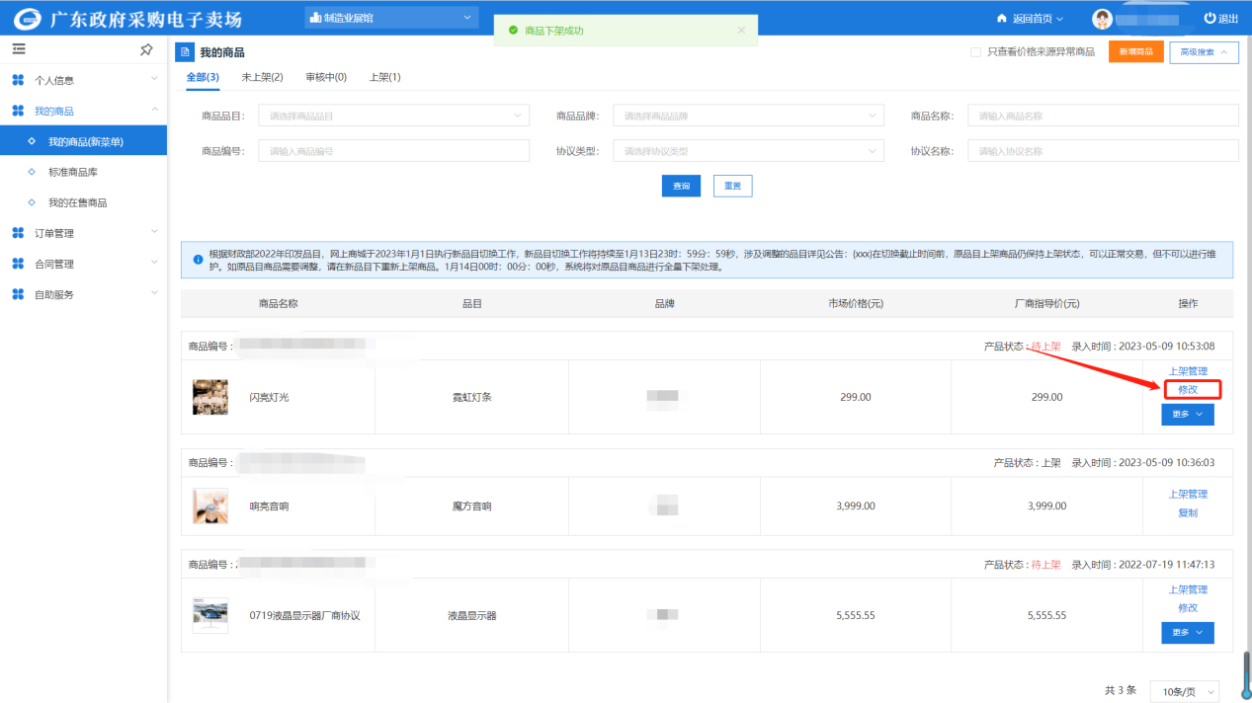
注意：厂商完成商品上架操作后，仅是在首页进行商品展示，并无交易权限。若想有交易权限，厂商还需申请代理商协议，并进行代理商的商品报价上架操作，具体可看“5.2.2 申请代理商角色”操作流程。

5.2.2申请代理商角色
（注：以下示例图可能会使用到有关中山优质产品馆的举例，请供应商在操作时，选择江门制造馆相关的内容即可。）

代理商是指是指厂商无法直接进行销售交易时，应当由厂商书面授权并认可其进行相关交易的服务商。代理商不能录入制造业展馆的商品，只能对厂商已上架的商品进行报价。

5.2.2.1代理商协议类型
制造业展馆-江门制造馆代理商协议：
协议名称 | 适用情形
江门制造馆-代理商协议 | 适用于代理商上架《2022年度江门市优质产品推荐目录》内货物类的标准商品，代理商需提供厂商授权书

5.2.2.2如何新增协议
步骤一：供应商点击进入制造业展馆，点击“协议管理”菜单进入协议管理功能界面，如下图：
步骤二：点击【新增协议】按钮打开协议新增页面，如下图：
步骤三：按照供应商入围情况，选择进驻区划及框架协议。入围广东省政府采购供应商“进驻区划”选择广东省本级，“代理商协议”根据入围情况选择江门制造馆-代理商协议，如下图：
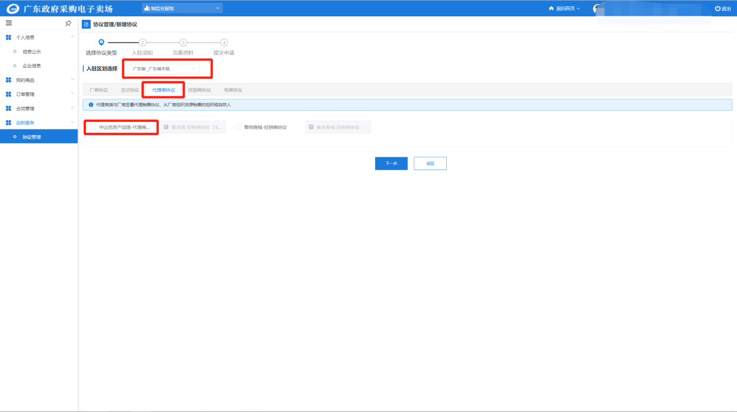
步骤四：点击【下一步】按钮，会进入创建协议界面。浏览阅读“进驻须知”信息，进驻须知内容为供应商进驻承诺函，勾选【我已阅读并同意以上内容】即表示同意遵守相关承诺，点击【立即签署】按钮进入完善资料页面，如下图：
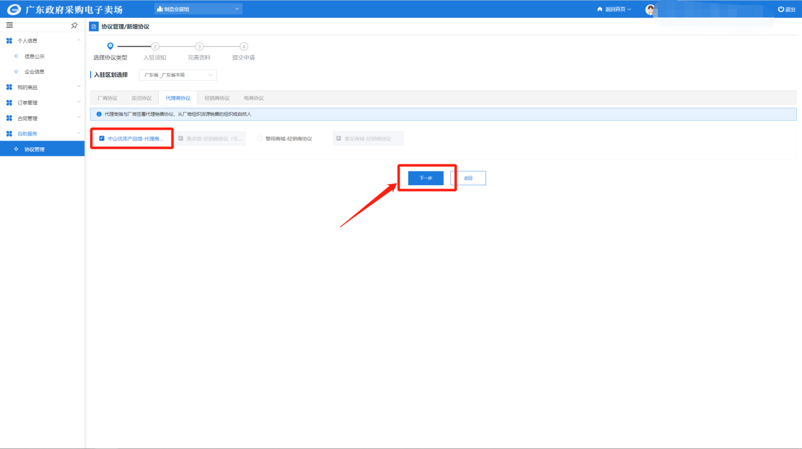
步骤五：如果没有安装CA安全认证软件，会提示“您还没有安装caKey驱动，请先安装驱动，否则将无法进行签章操作！”，操作步骤详见2.1.1章节中步骤五、六操作信息。
步骤六：在“完善资料”界面，系统会自动显示当前供应商信息和协议信息，点击【保存并继续】按钮，进入提交审核界面，如下图：
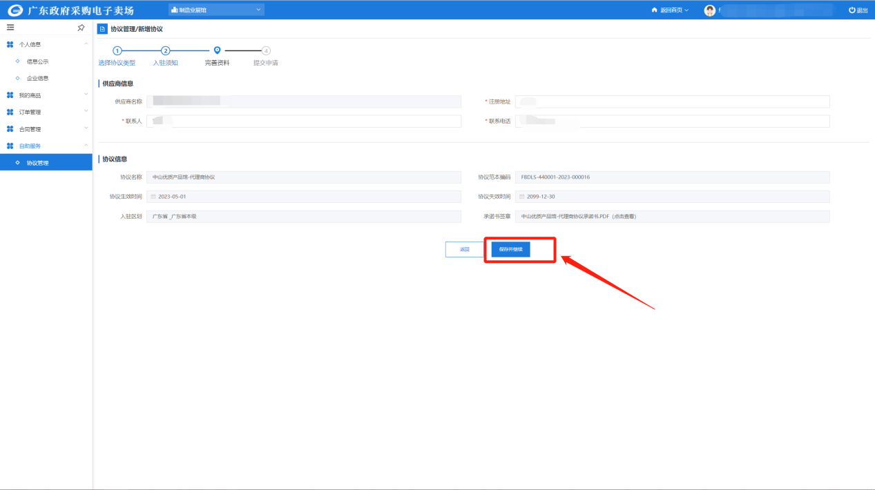

5.2.2.3选择品目范围
步骤一：在提交审核界面，供应商需要填写的进驻资料包括品牌品目范围、配送范围和协议资质，如下图：
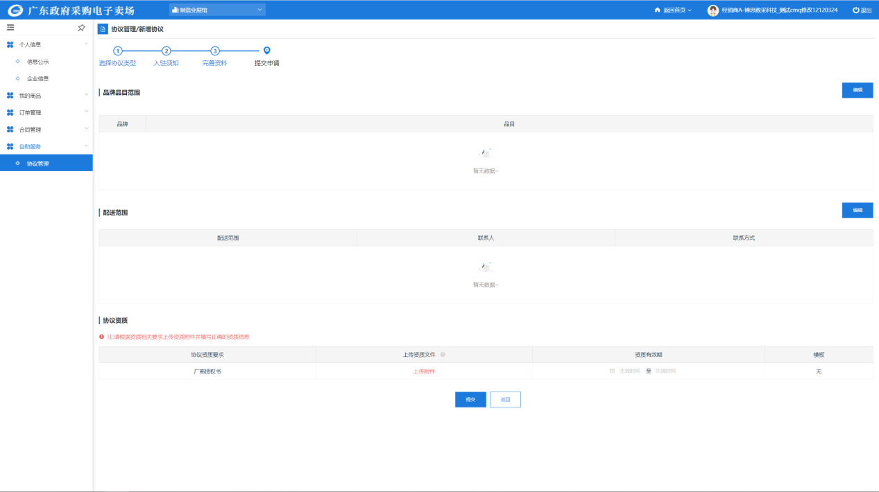
步骤二：点击品牌品目范围右侧的【编辑】按钮，进入品牌申请列表界面，已申请过的品牌会在列表中显示，点击右侧的【新增品牌】按钮新增品牌，如下图：
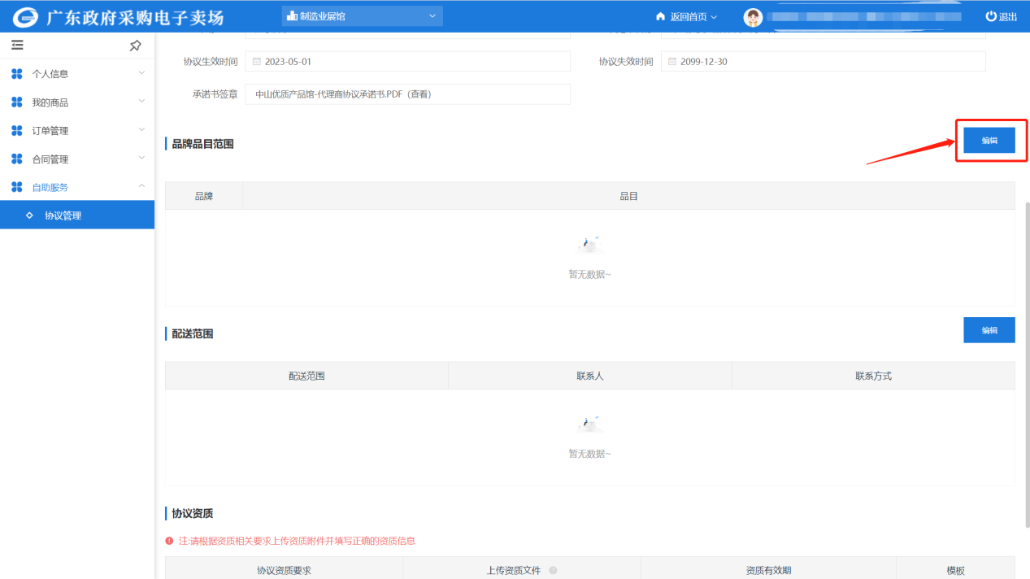
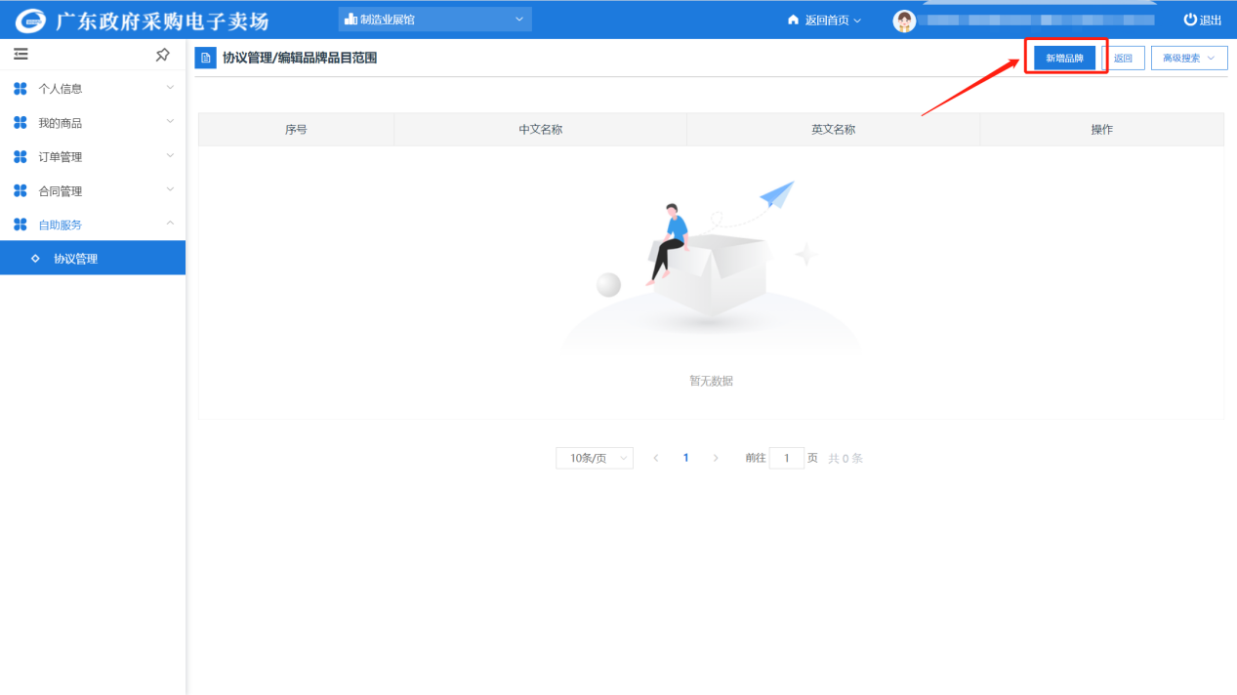
步骤三：点击【选择品牌】按钮，页面弹出品牌库弹窗，根据实际选择相应的品牌，然后点击【选择】按钮，如下图：（注：如果搜索里没有自己的品牌，可以进行【申请品牌】操作，增加新品牌。）

步骤四：供应商选中需要申请的品牌后,填写资质生效时间以及失效时间，在申请页面的右侧会自动出现该品牌可申请的品目，供应商可根据实际情况勾选相应的品目，点击页面的【保存】按钮保存申请的品牌品目，如下图：（注：若品牌授权页面有上传附件按钮的，则需要上传品牌授权书附件，若没有上传附件按钮的，则不用上传品牌授权书附件。）
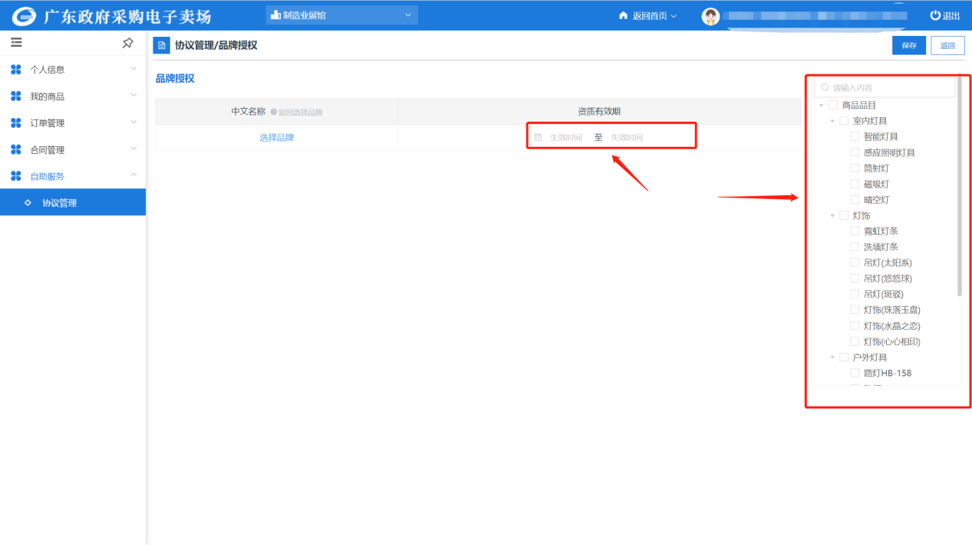
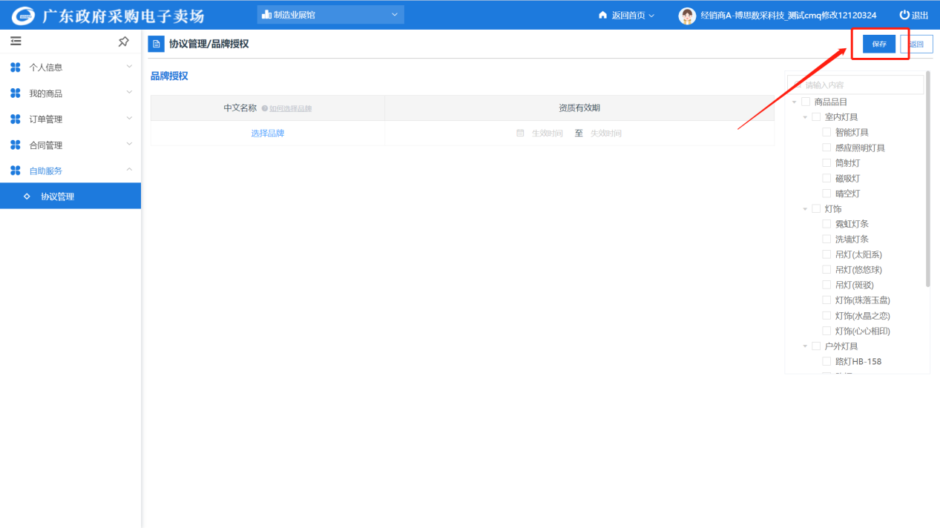
步骤五：保存后页面自动跳回提交审核界面，品牌品目列表会展现刚才保存的品牌品目信息，如下图：（特别提示：可以同时添加多个品牌，避免重复提交申请审核。）
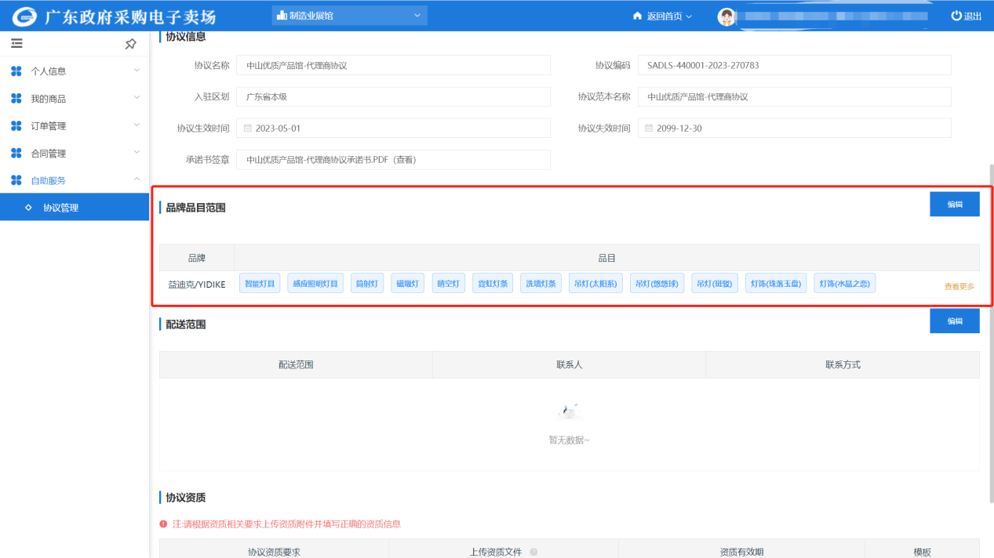
步骤六：点击配送范围右侧的【编辑】按钮，进入服务区域列表界面，已申请过的服务区域会在列表中显示，点击【新增配送区域】，设置好配送区域后，任意点击新增配送区域页面空白处，再点击【确定】按钮，如下图：
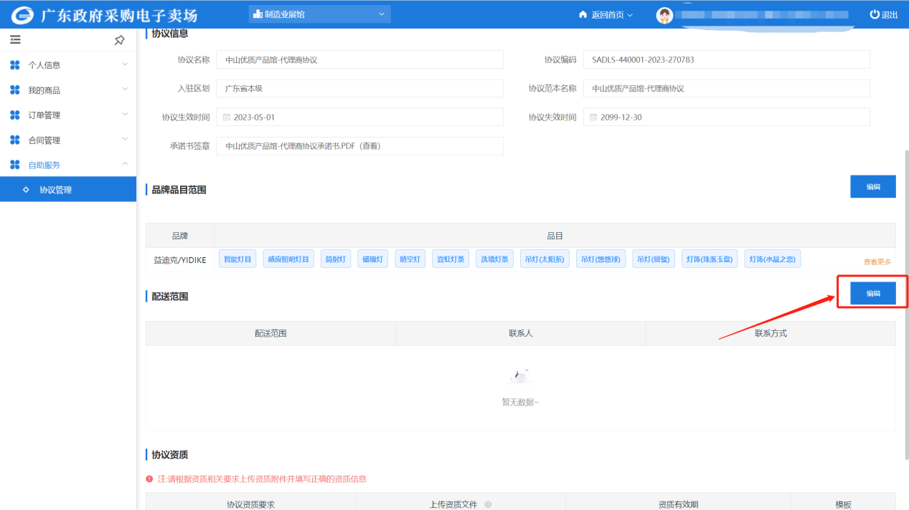

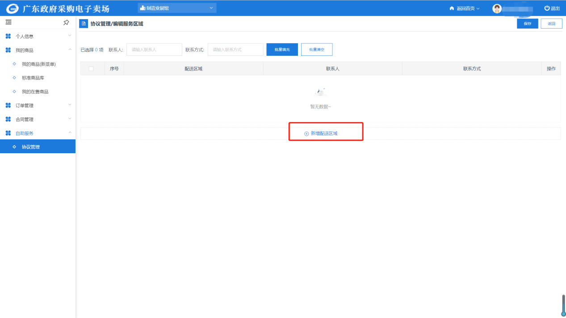

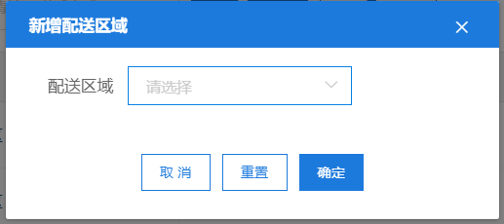
步骤七：联系人以及联系方式，可以选择批量填充、批量清空，填写上方的联系人以及联系方式后，勾选配送区域，点击【批量填充】，或者分别填写每个配送区域的联系人以及联系方式，如下图：
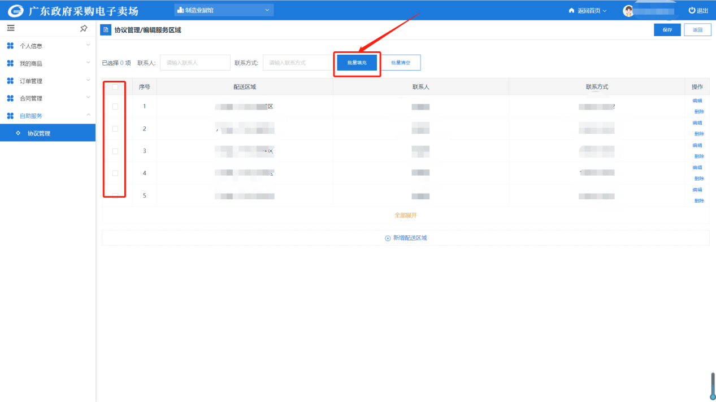
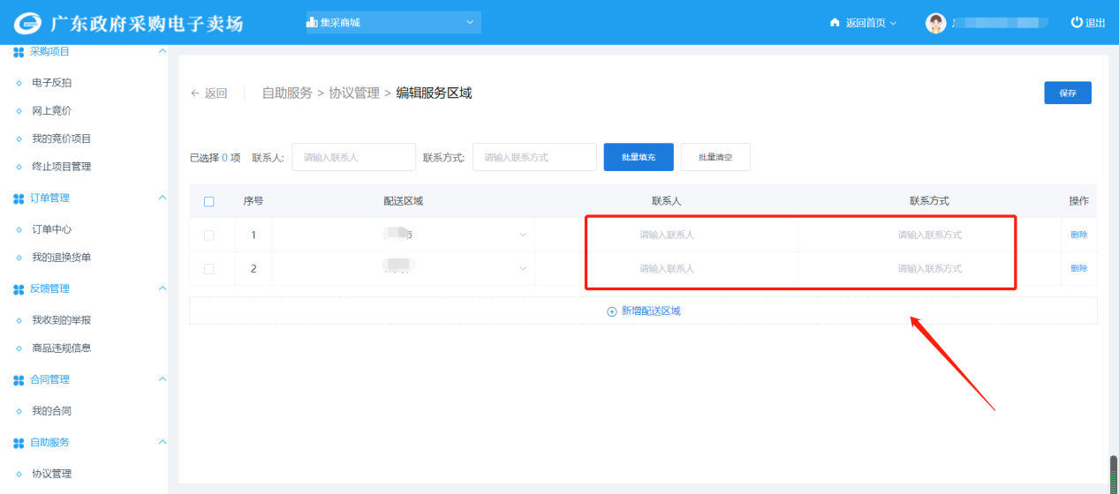
步骤八：联系人以及联系方式确认无误后，点击右上方的【保存】按钮，保存后页面自动跳回提交审核界面，配送范围列表会展现刚才保存的服务区域信息，如下图：
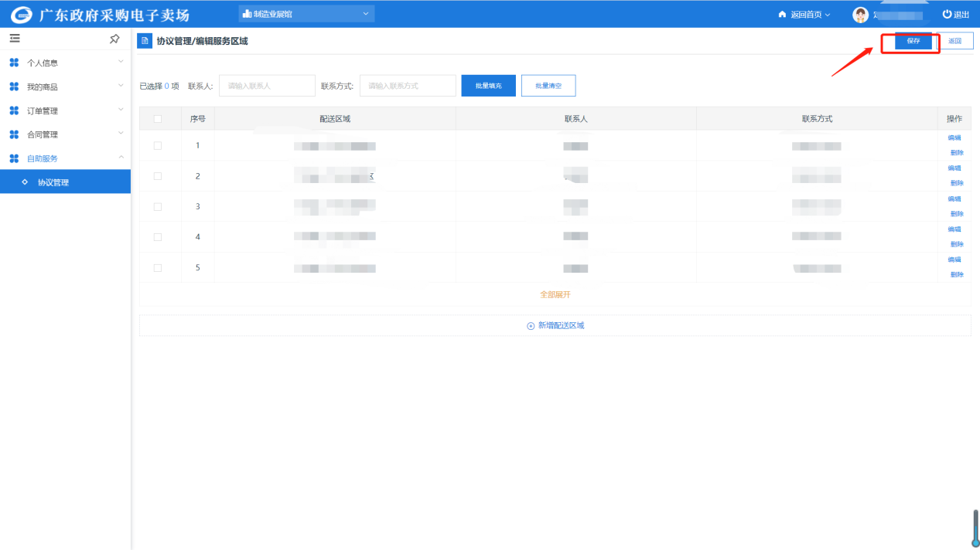
步骤九：上传协议资质附件，点击【上传附件】，填写资质有效期，确认无误后点击【提交】按钮，如下图：
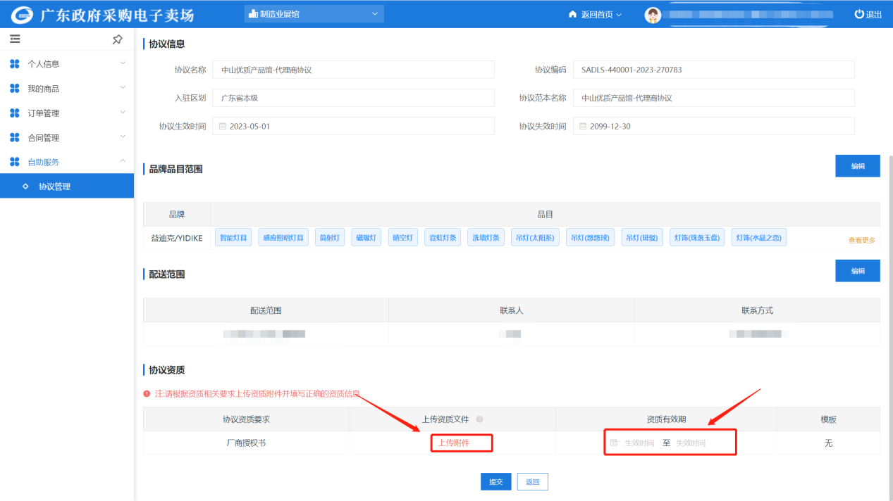

5.2.2.4 提交审核
在提交审核界面，点击【提交】，弹出提示信息再次点击【确定】后，协议状态进入“审核中”，如下图：（注：入驻协议供应商自行承诺提交，已提交的协议在两个工作日内由系统自动审核，同一时间段内上架协议数量较多时，系统审核速度较慢。）
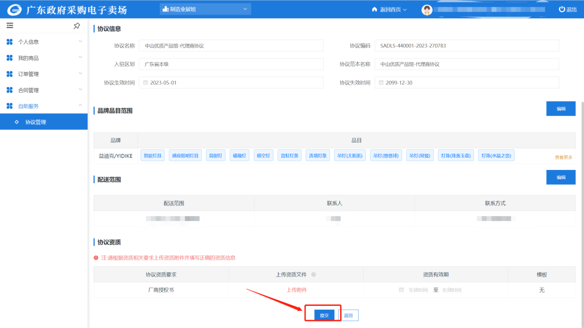

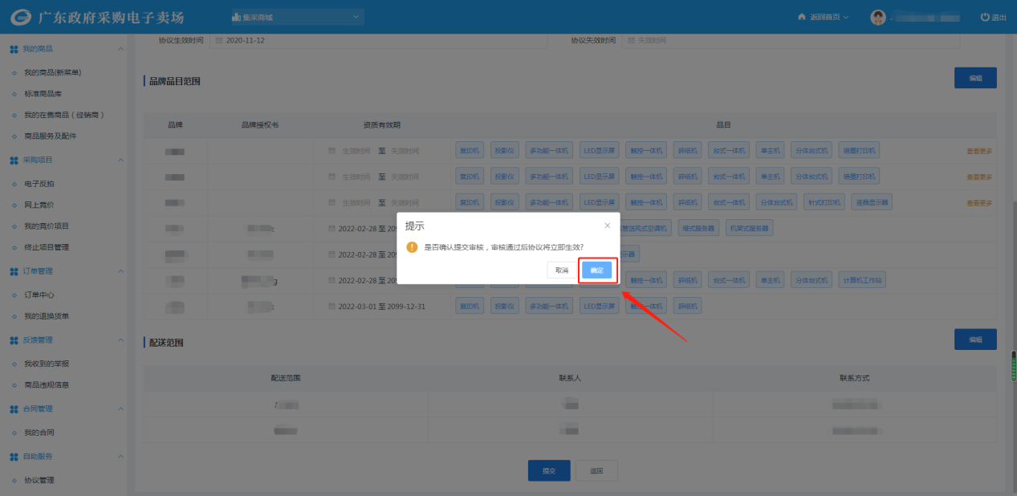
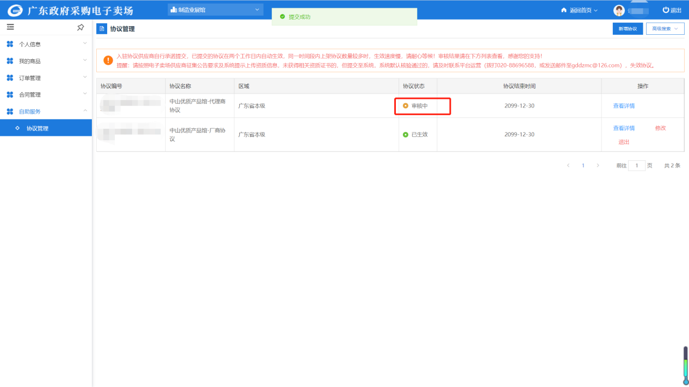

5.2.2.5 商品管理
代理商协议审核过后，供应商即可正常开展业务，例：代理商对厂商上架的商品进行报价、和采购人之间进行正常交易等，具体交易规则请参照相关业务规则。
特别提示：代理商不能新建商品，只能对厂商已上架的商品进行报价，厂商已下架的商品，代理商进行了报价的，会自动进入下架，无法进行交易。需厂商重新上架商品后，代理商再次报价才可交易。

5.2.2.5.1 商品报价
步骤一：江门制造馆-代理商点击进入制造业展馆，在左侧菜单中点击【标准商品库】按钮，可以对协议中已申请审核通过的品牌品目，并且该品牌品目的厂商上架的商品，添加至【我的在售商品】菜单，直接选择页签“未添加到商品列表”，选择江门制造馆-代理商，选择商品品目和商品品牌，点击【查询】按钮，可查看相关商品，点击右侧的【添加】按钮，或者直接勾选商品，点击右上角的【批量复制到商品列表】按钮，批量添加商品，如下图：（注：需选择协议并且选择品目和品牌之后才能进行查询。）
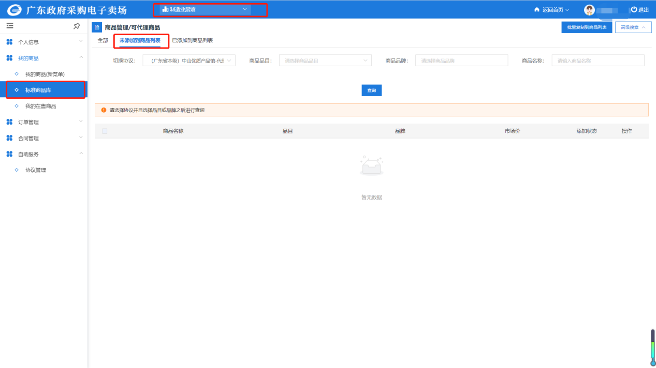

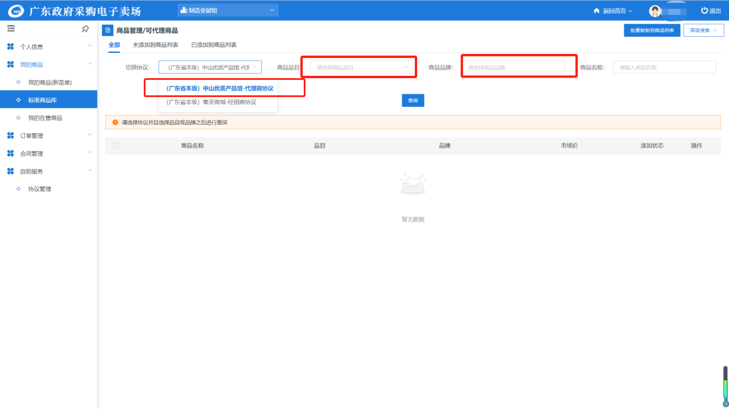

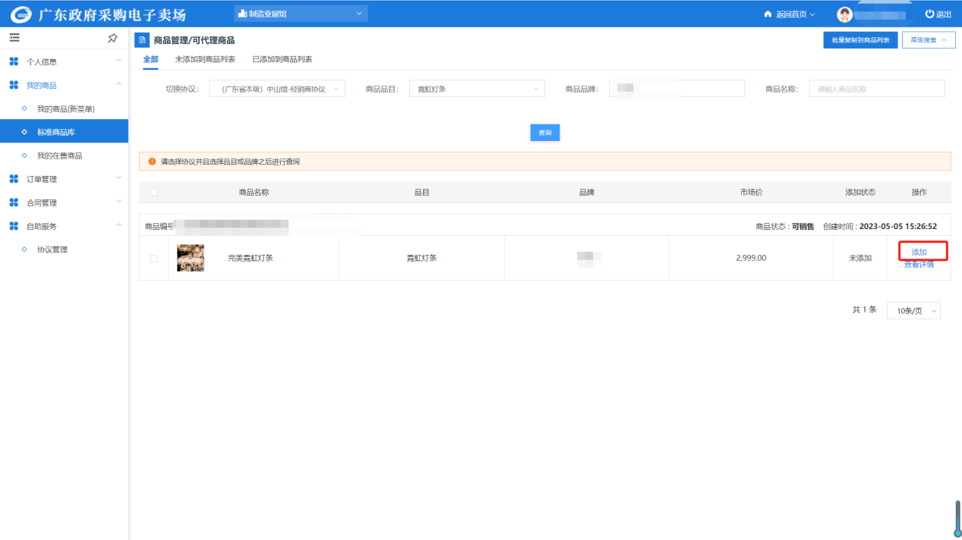

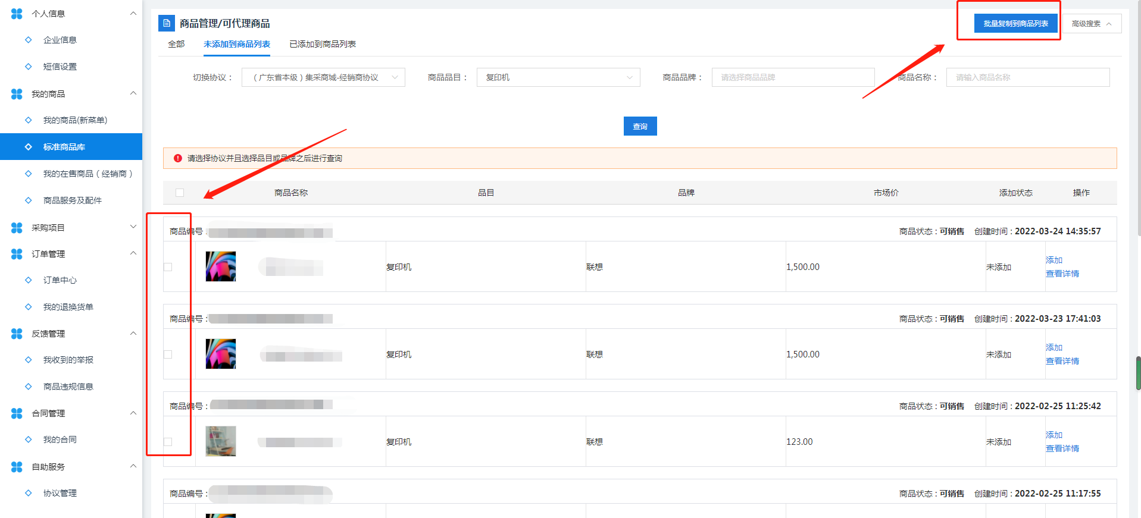
步骤二：点击左侧菜单的【我的在售商品】，在在售产品列表中，代理商对添加的厂商商品进行报价管理，点击【上架】或【下架】按钮，管理商品上下架状态。
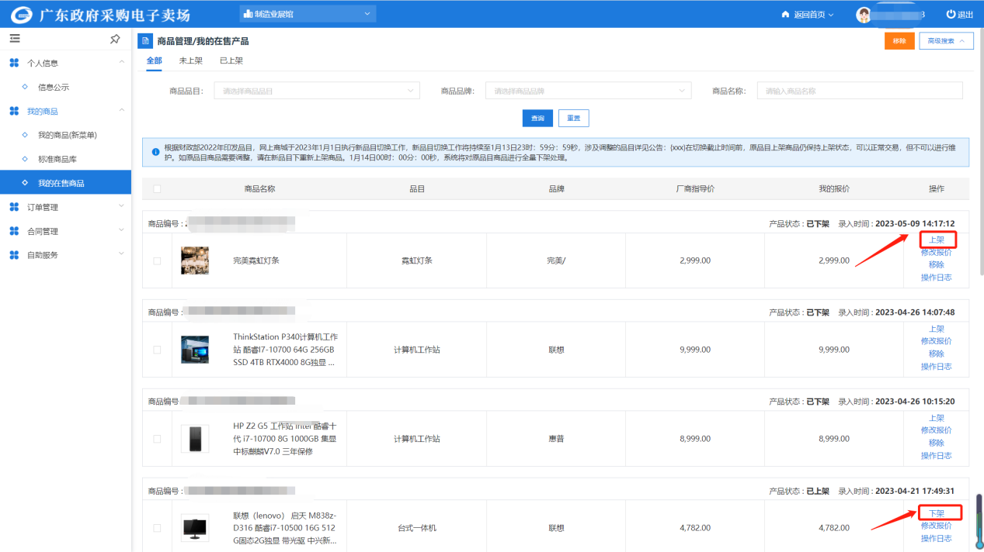
步骤三：点击【移除】按钮，或者直接勾选商品。点击右上角的【移除】按钮，批量移除商品，则将该款商品移出我的在售产品列表，如下图：
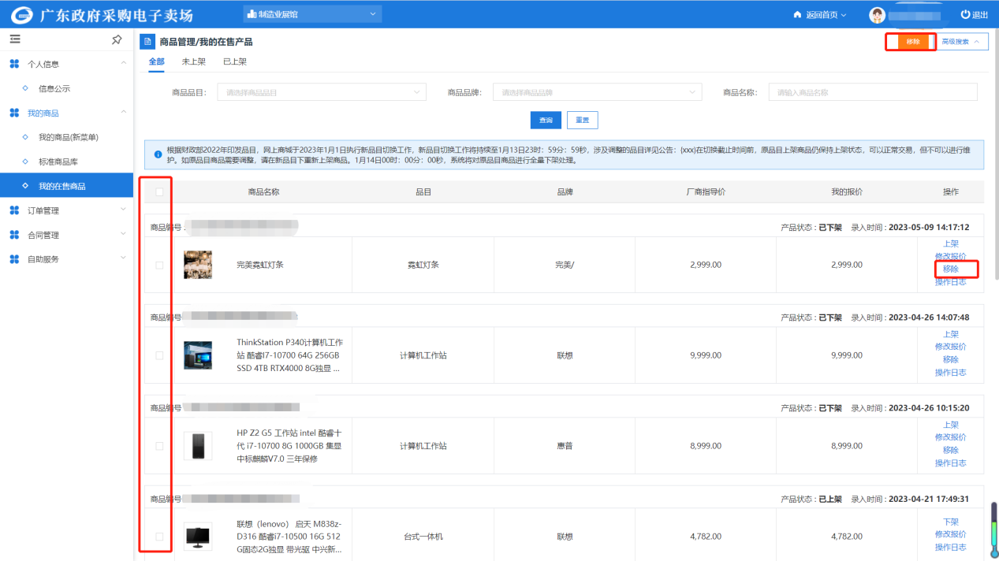
步骤四：点击右侧操作中的【修改报价】按钮，对该款商品设置上架售卖的价格后，点击【提交报价】，如下图：（注意：代理商报价不能高于厂商指导价。）
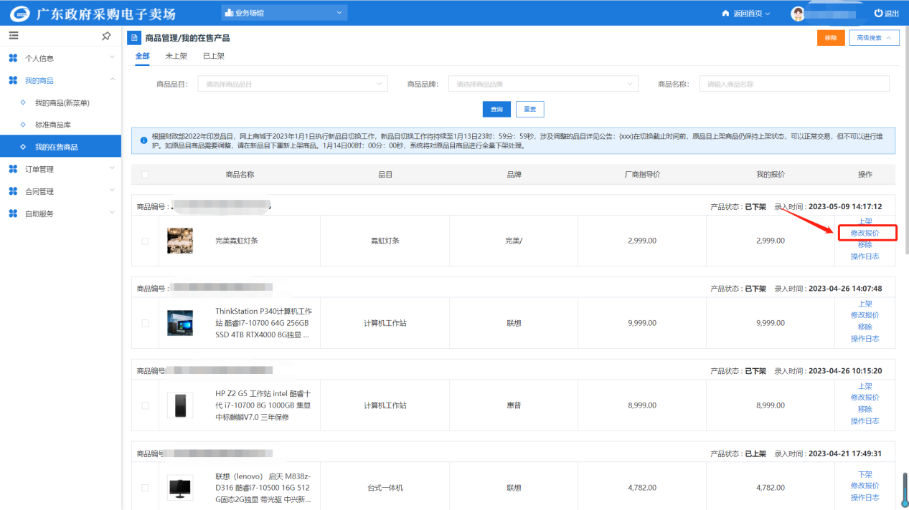
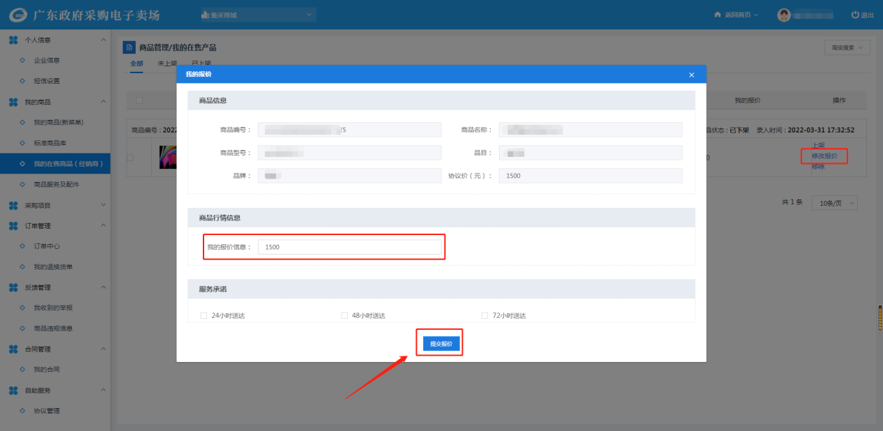

5.2.3修改协议
步骤一：生效中的协议，如果要撤回协议，点击【修改】按钮，进入协议信息页面，如下图：
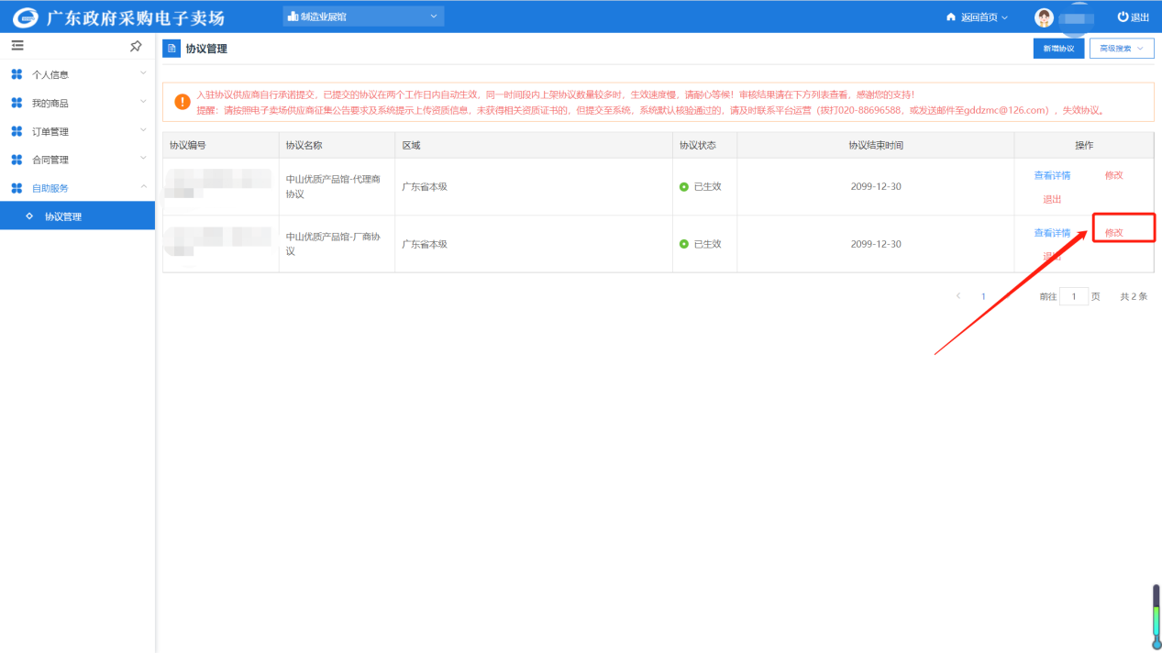
步骤二：品牌品目范围点击【编辑】按钮，进入品牌申请页面，点击【新增品牌】，填写完信息后，点击页面最下方的【保存】按钮，页面自动跳回提交审核界面，如下图：
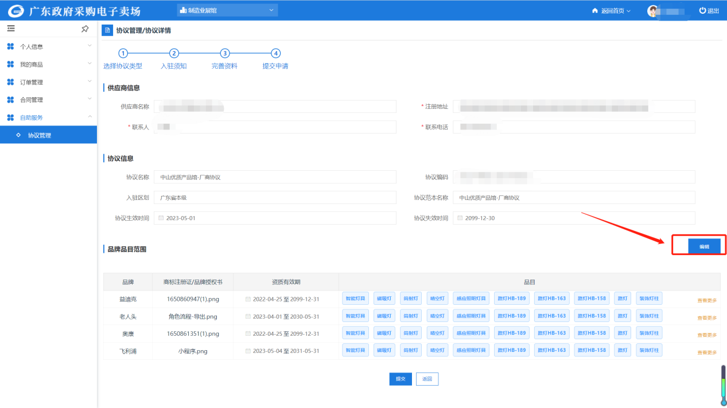
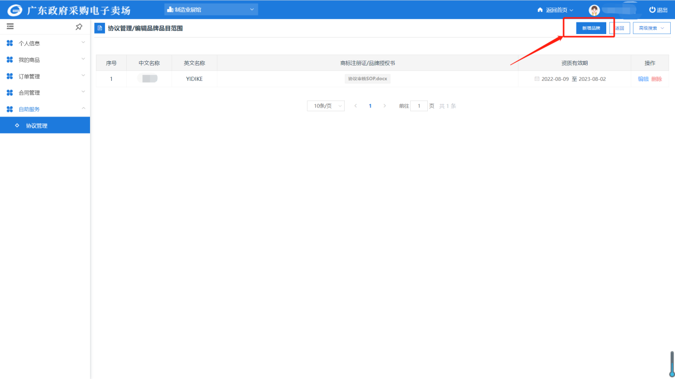
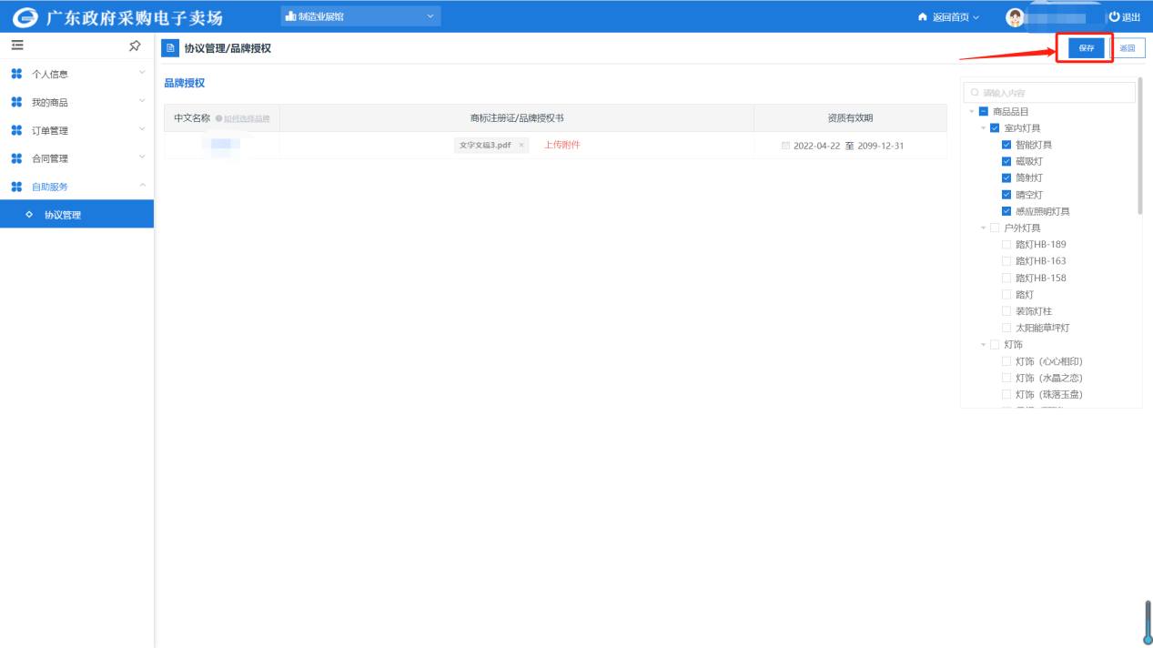
步骤三：提交审核页面不提交审核，直接点击【返回】，此时协议处于“已失效”状态，说明该协议已撤回，如下图：
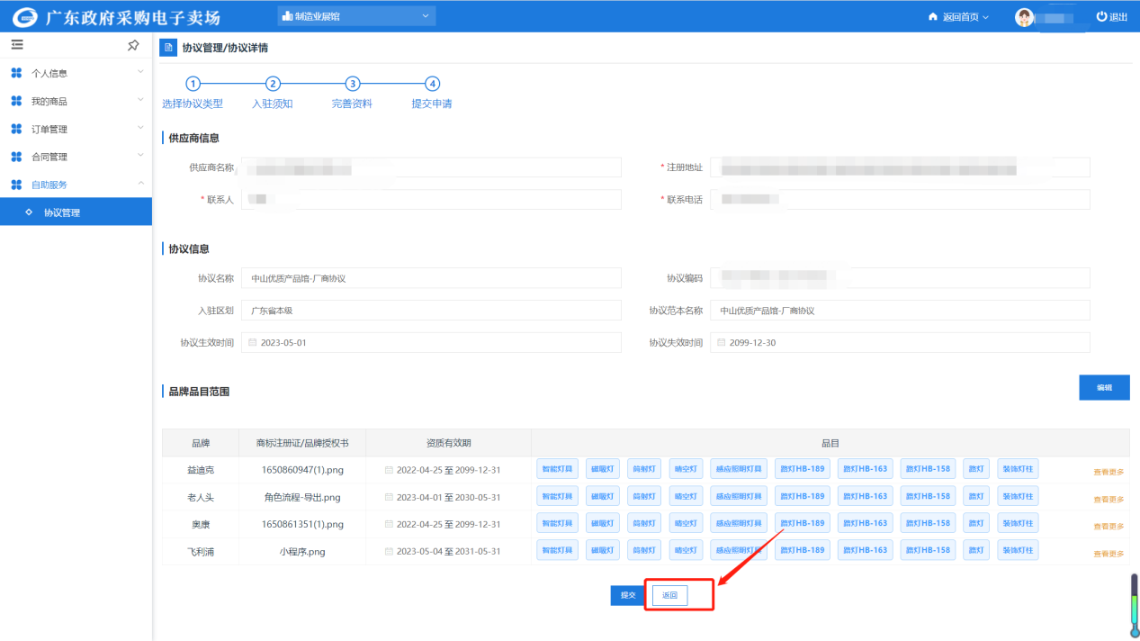
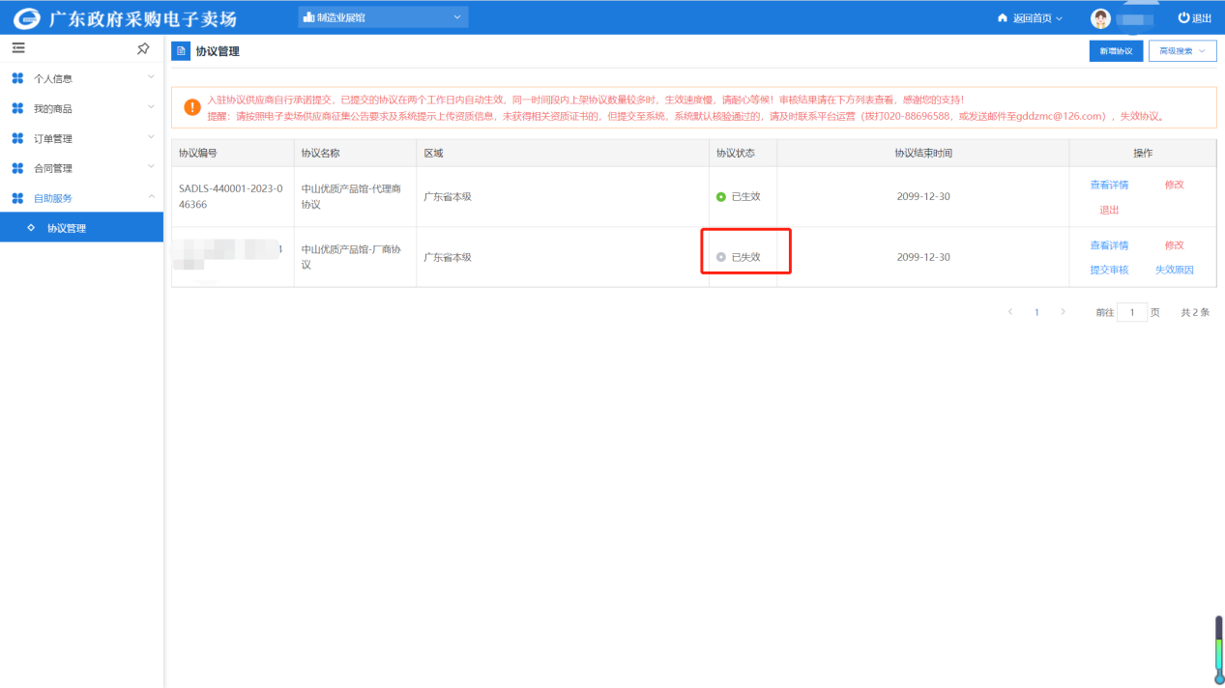

5.2.4供应商确认订单
江门制造馆的采购方式为直接订购。
采购人通过“直接订购”交易方式，确认了成交供应商后，会生成订单，需要供应商对订单进行确认操作。
步骤一：供应商在“订单中心”菜单中查看“待确认”状态下订单详情，点击需确认订单【确认订单】按钮，确认订单，系统提示“操作成功”后，订单确认成功。点击【退回订单】按钮可以对订单进行退回操作。如下图所示：
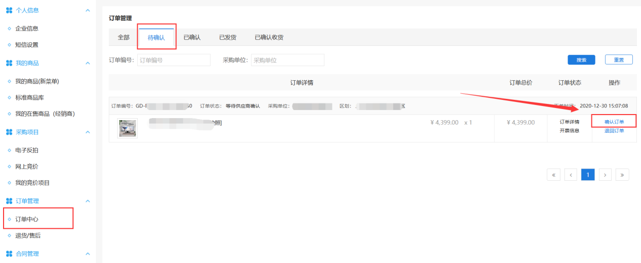

5.2.5供应商起草合同
步骤一：供应商在“订单中心”页面订单列表中，状态为“供应商已确认”订单需起草合同，供应商点击【起草合同】按钮进入起草合同页面。如下图所示：
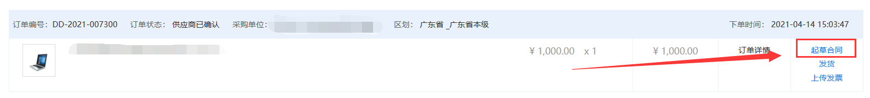
步骤二：起草合同页面，系统会自动带出项目合同模板。供应商确认合同时需要特别注意：核对“合同付款方式及期限”、“采购人及供应商信息”等信息是否正确，填写合同输入框必填项内容，（注意：合同履约开始时间必须大于等于合同签订时间，具体履约应当根据实际开始履约时间为准，例如：货物类直接订购的合同履约开始时间应为合同签订日期，结束时间应包含货物的质保期，售后服务期等，若无则为收货时间；服务类/工程类合同履约开始、结束时间应根据采购需求制定的服务期为准。）供应商确认合同无误后，点击【保存】按钮，如下图：
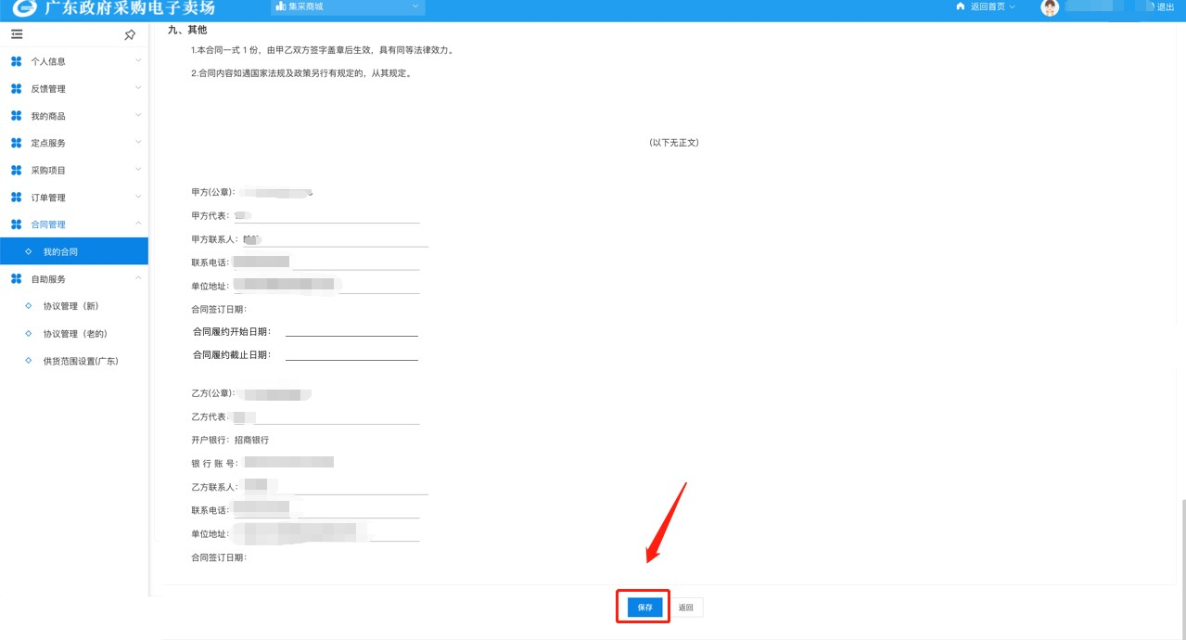
步骤三：进入合同发送页面，点击右上方的【发送】按钮，可将合同发送至采购人进行合同确认；若合同信息需要修改，则点击右上方的【修改】按钮，如下图所示：
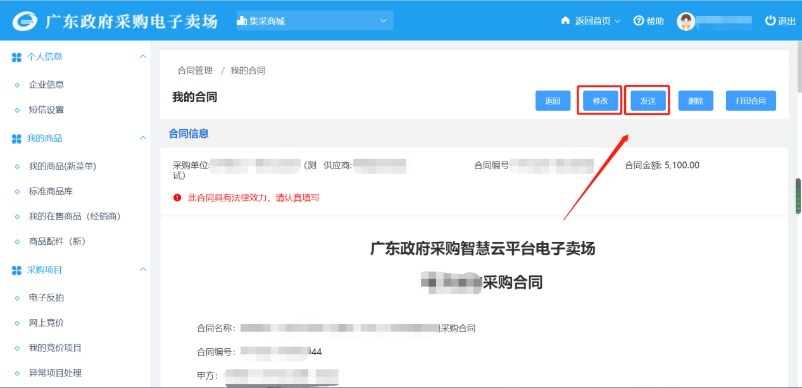
步骤四：合同发送后，合同状态变为“已发送”。供应商也可点击【撤销】按钮，撤销已发送至采购人的合同。如下图所示：
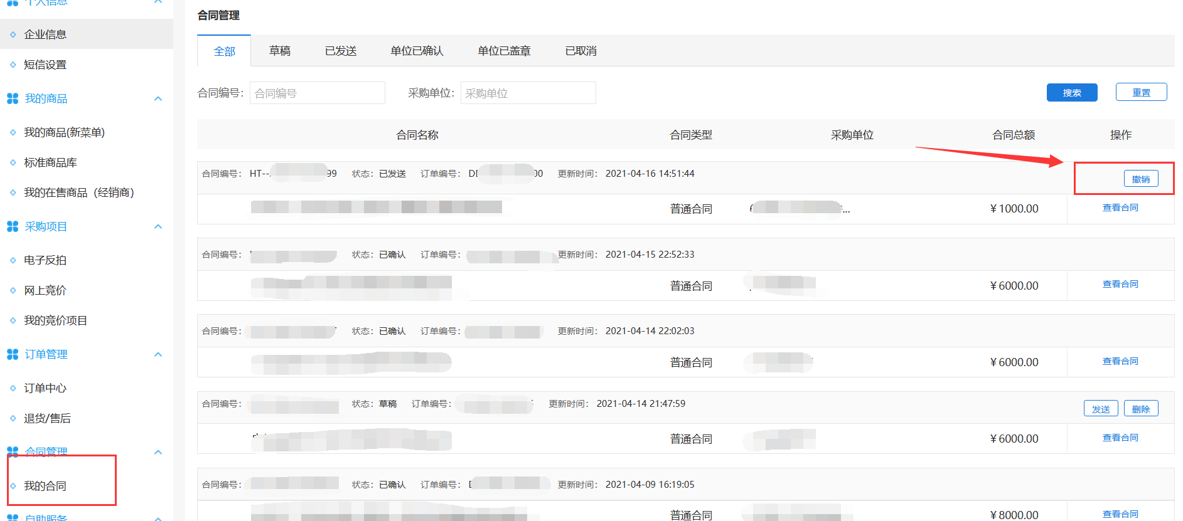
步骤五：若采购人确认合同时选择合同采用线下盖章，则采购人供应商双方确认合同后，由供应商线下打印合同并盖章提供给采购人，点击左侧菜单中的【我的合同】，找到对应的合同，点击【查看合同】按钮，如下图所示：
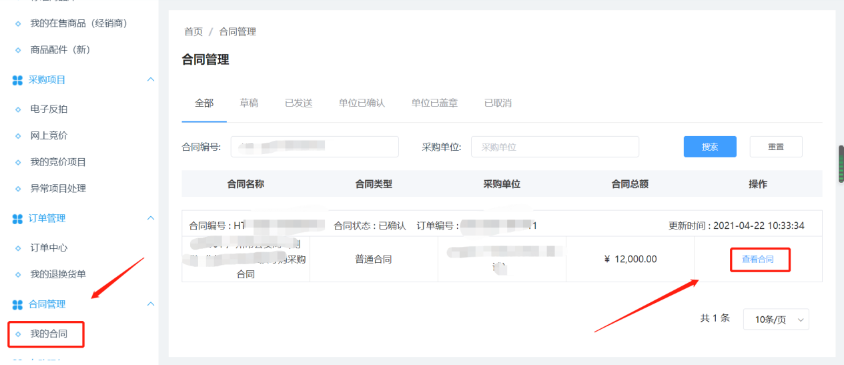
步骤六：点击右上方的【打印合同】按钮，如下图所示：
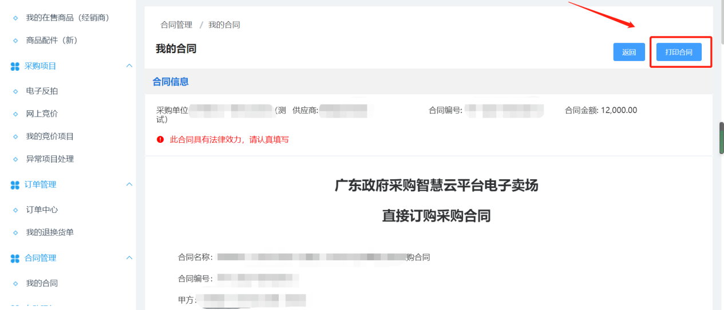
特别提示：供应商在起草合同时，需认真核对合同中“付款方式及期限”中的供应商开户银行名称、银行账号、供应商名称等信息，如下图所示：（供应商开户银行等信息可在【集采商城】-【个人信息】-【企业信息】-【企业基本信息维护】中更改）
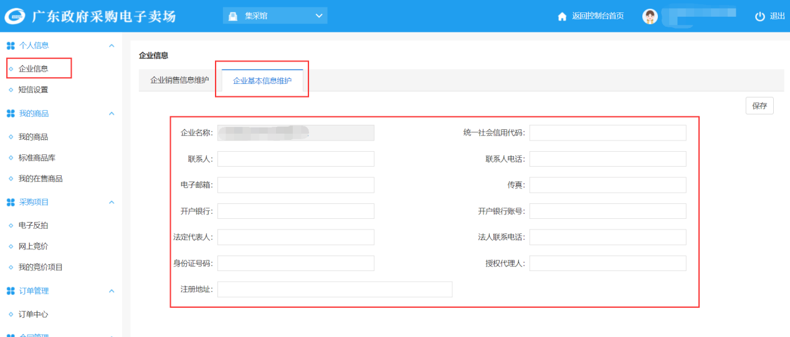

5.2.6 供应商合同签章
步骤一：若采购人确认合同时选择合同使用电子签章，则采购人供应商必须进行合同签章，由供应商先进行合同签章。
步骤二：点击【签章】按钮后，输入密码，点击【确定】，跳转到选择印章信息页面，可选择的信息有：一次性定位连续多页签章（可自行设置页数）、附加文字（默认为附件文字）、骑缝章，采购人按照实际情况进行选择，设置并勾选好信息后，点击【确定】，如图：
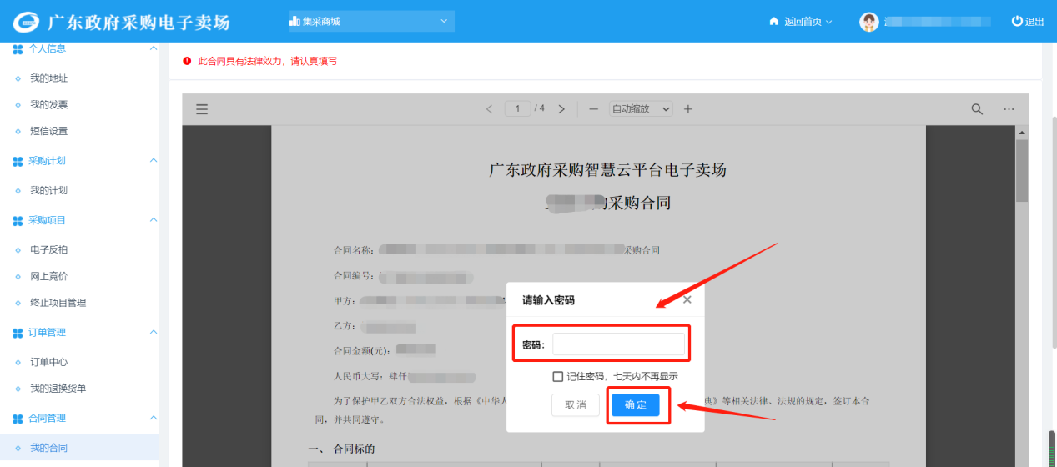

5.2.7 供应商发货
注意：供应商必须先起草合同才能进行发货操作。
步骤一：供应商点击左侧菜单中“订单中心”，进入“订单管理”界面，切换至页签已确认订单页面。已确认订单页面中列表显示所有待发货订单。如下图所示：
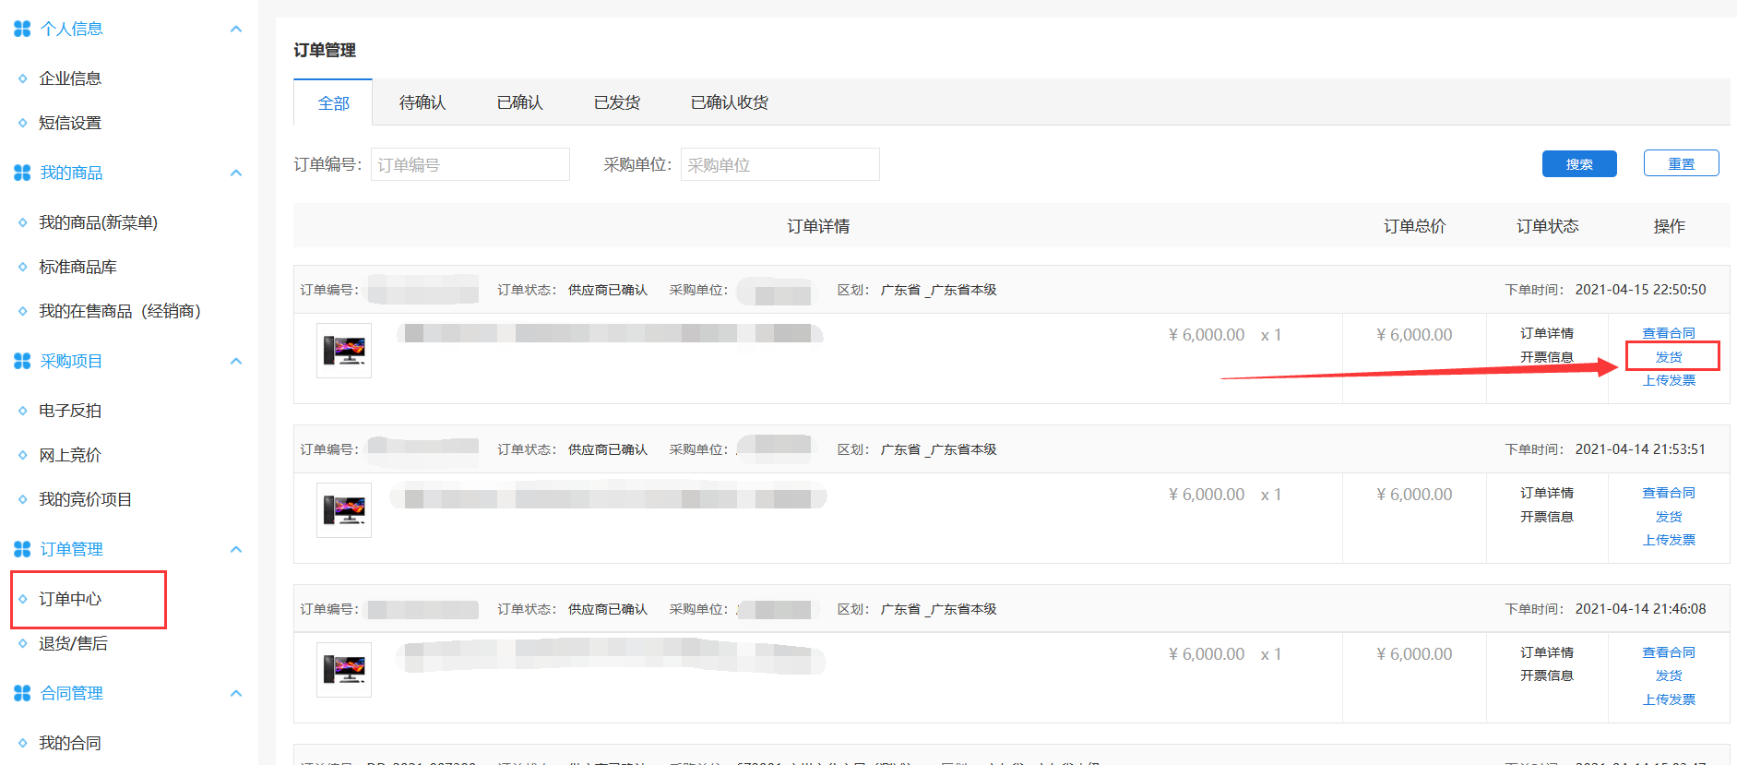
步骤二：供应商先完善物流信息，点击【物流信息】，选择其中一种物流方式，确认后再点击【发货】按钮，如下图所示：
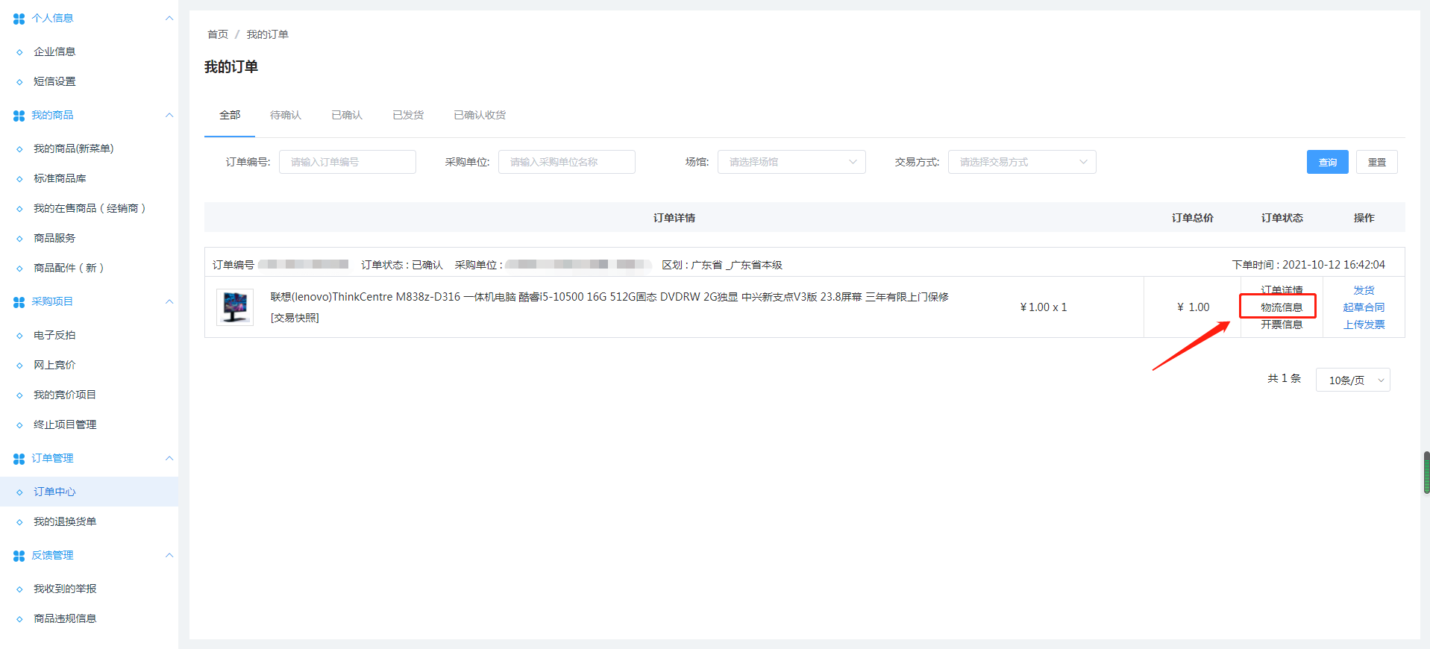

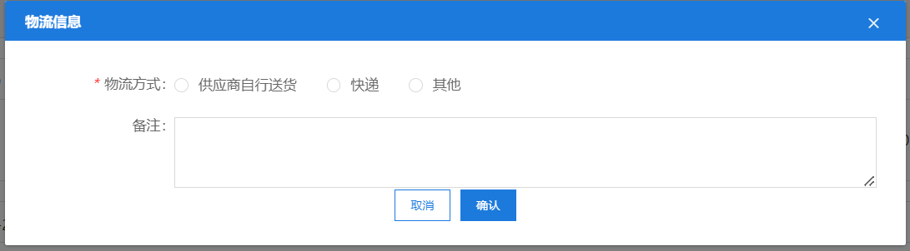

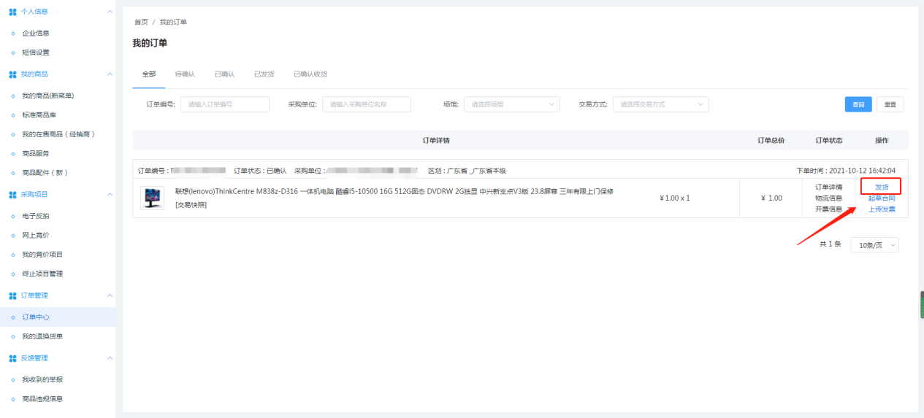
步骤三：上传发票。供应商点击【上传发票】按钮，上传对应的电子发票，如下图所示。如采购单位要求必须提供纸质发票，供应商则不需要上传发票，如下图所示：（温馨提示：可以将所有发票添加到一个解压缩文件中上传发票）
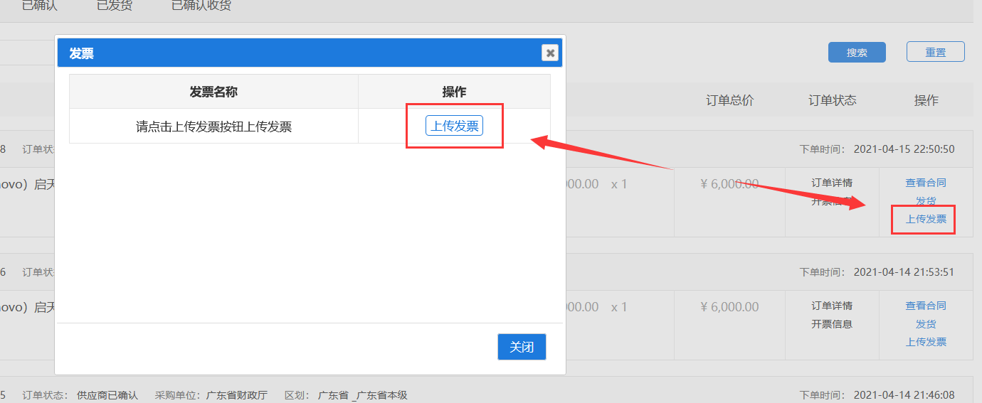

5.2.8 供应商退货
步骤一：采购人确认收货后，因商品不符合采购需求，发起了退货申请，供应商点击左侧菜单中的【我的退换货单】，找到对应的退换单，点击退换单右侧的【退货信息】，如图：
注：采购人退换货方式有2种：供应商上门取件、物流发货。采购人退换货原因有4个，分别是：错发、质量问题、供应商未按时发货、其他。若采购人因错发、质量问题、供应商未按时发货原因申请退货的，会对供应商的信用进行扣分。
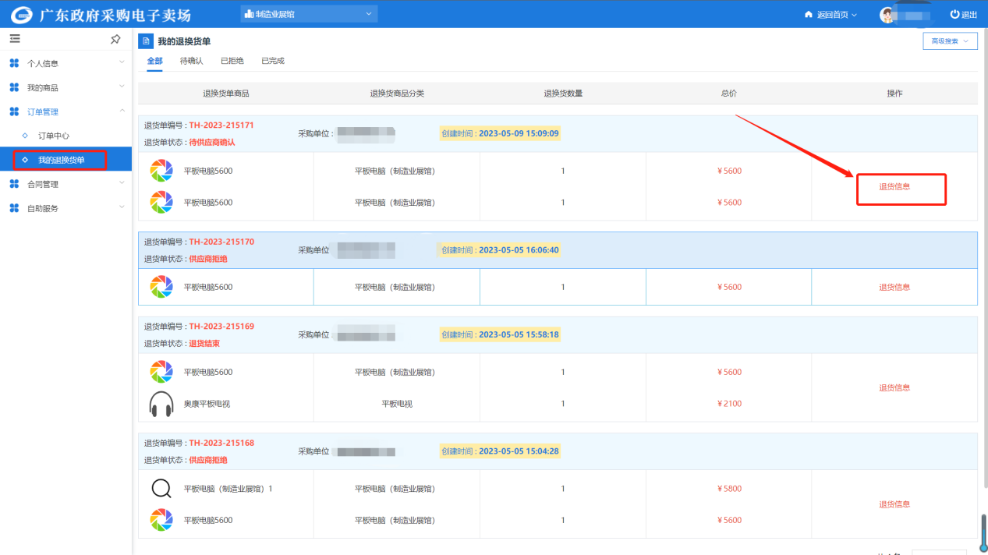

步骤二：确认退货单信息无误后，点击右上方的【同意退货】，表示退货成功，若不同意退货，则点击右上方的【拒绝退货】，如图：
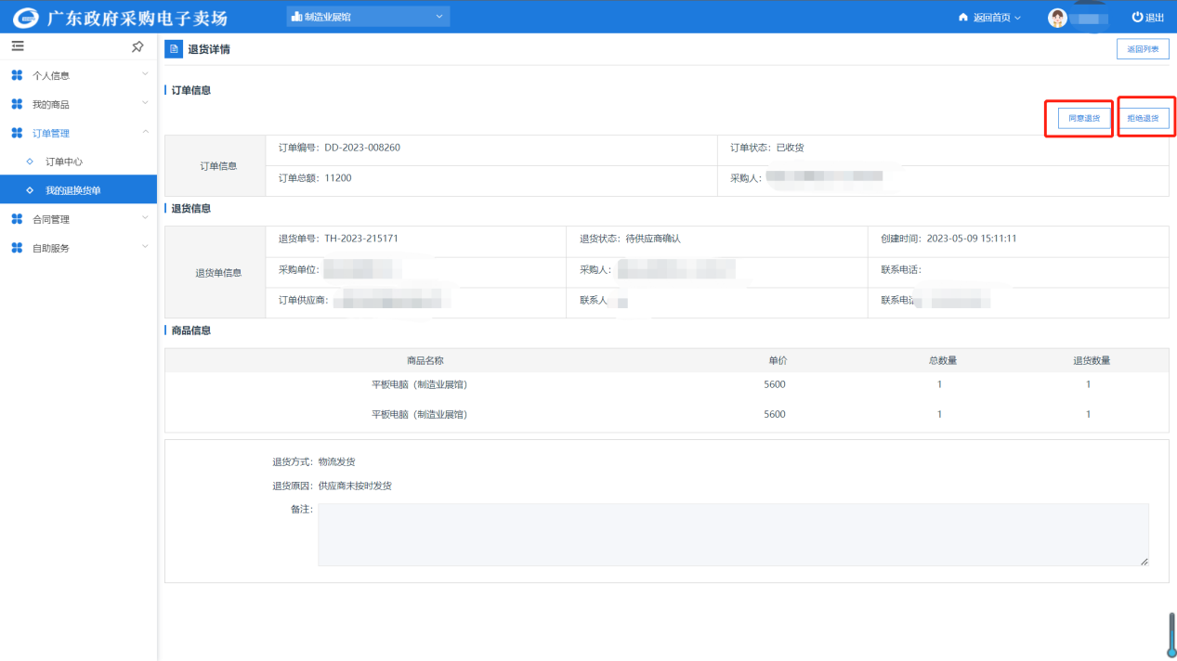

步骤三：退货成功后，返回到退货单详情列表，退货单状态为“退换货结束”，则表示订单退货成功，如图：

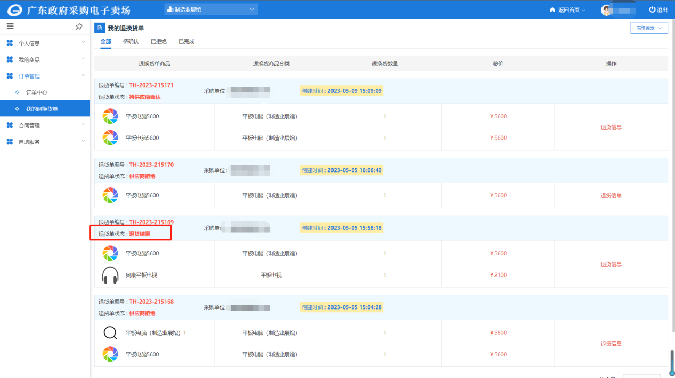

步骤四：若采购人选择【供应商上门取件】的退换货方式，供应商则根据采购人填写的地址上门取件；若采购人选择【物流发货】的退换货方式，供应商需留意货物的物流信息。

5.3 展示库业务操作

5.3.1展示企业库信息填写
以适宜机关事业单位采买的产品生产企业、江门电子百强企业、制造业单项冠军企业、“小巨人”企业和专精特新企业作为江门制造馆展示企业库，企业可通过江门制造馆展示企业宣传信息、主营产品、市场拓展联系信息等。

（注：以下示例图可能会使用到有关中山优质产品馆的举例，请供应商在操作时，选择江门制造馆相关的内容即可。）
步骤一：供应商点击进入制造业展馆，点击“信息公示”菜单进入信息公示填写界面，如下图：
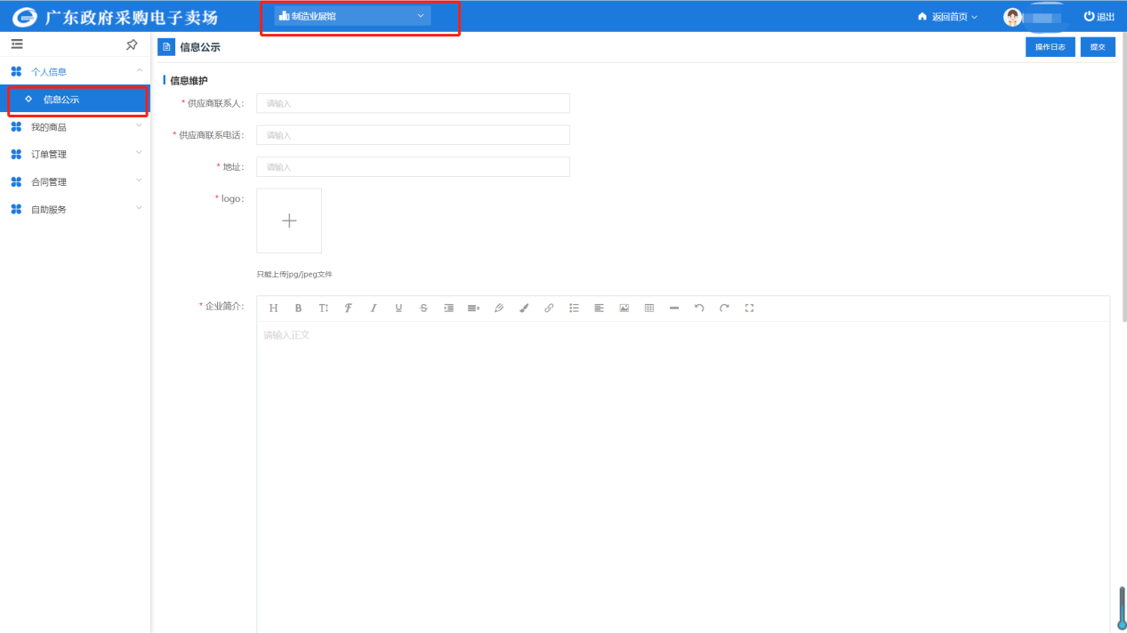
步骤二：填写相关信息：供应商联系人、供应商联系电话、地址信息（请确认填写信息无误）。
步骤三：上传logo：用于上传贵公司 LOGO 。
步骤四：填写企业简介：用简洁的格式完成对企业的介绍。
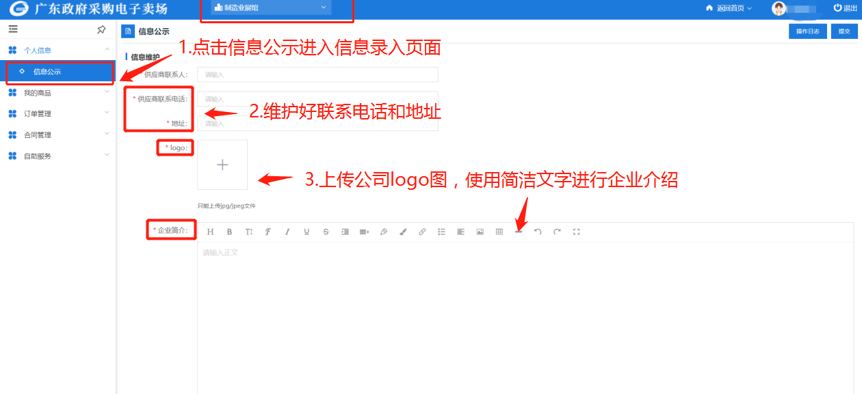
步骤五：填写主营商品（注：每个企业展示的主营产品原则上不超过三款）：
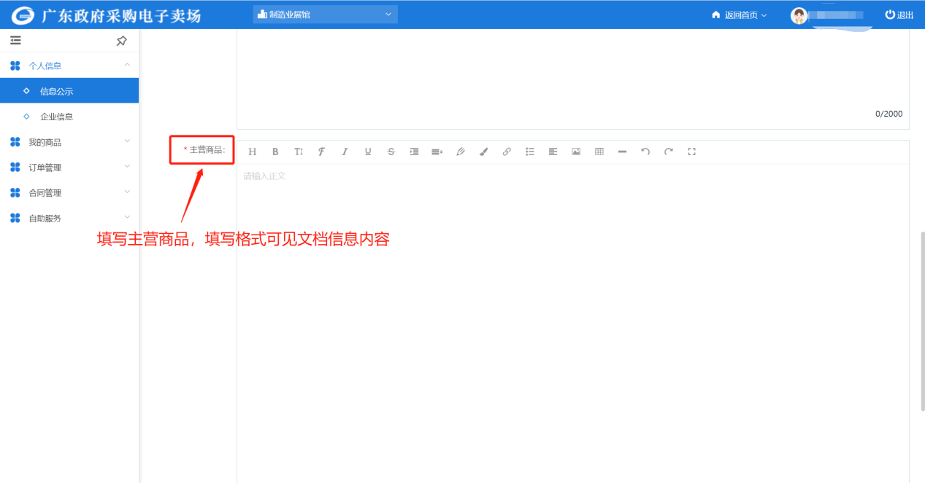
填写内容格式如下：
①找到《主营商品》栏，点击表格符号，新建一个4 行6列的表格。
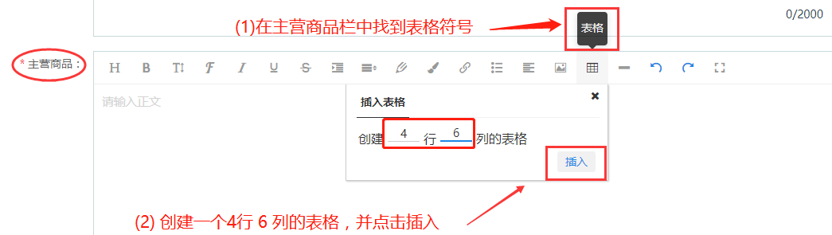
②表头(第一行) 依次填写以下6项(序号，产品名称 ，单位，品目名称，产品所属领域，产品介绍文字)。
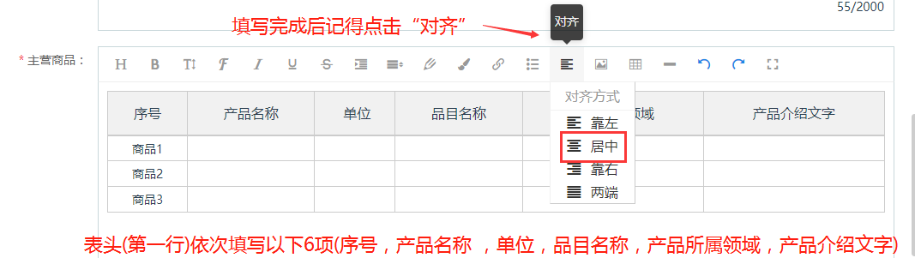
③<序号>列依次填写: 商品 1， 商品 2， 商品 3;
<产品名称> : 商品名称:
<单位> : 商品计量单位;
<品目名称>: 商品所属的类目;
产品所属领域>:商品所属大致领域:
<产品介绍文字>: 用简短的描述介绍商品功能相关的信息。
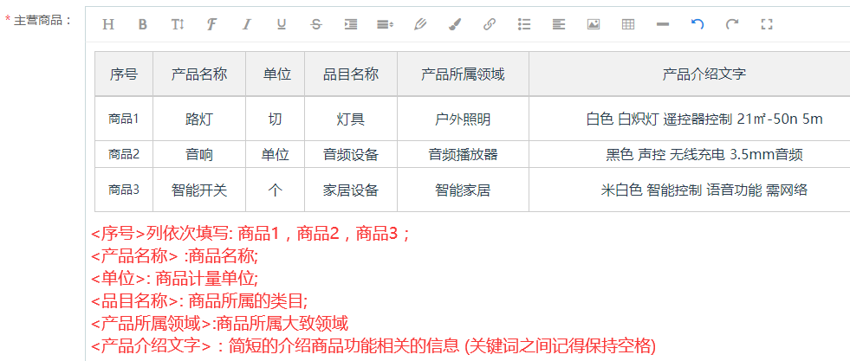

步骤六：上传宣传视频：《宣传视频》处可上传贵司或者相关产品的介绍视频，视频格式为不超过大小200M的mp4文件。
步骤七：选择展示的场馆：选择江门馆。
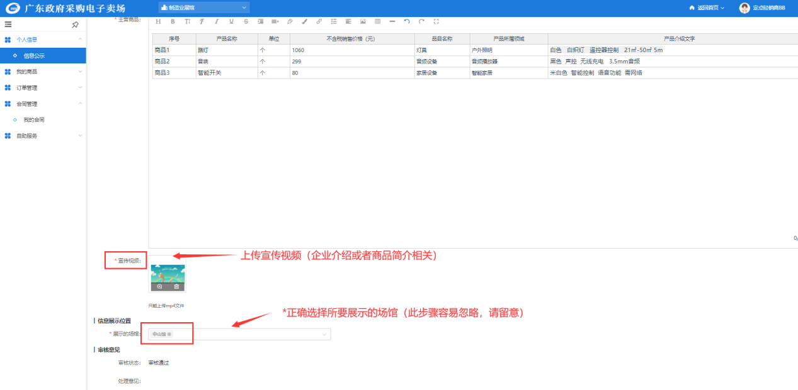

步骤八：信息填写确认无误后点击【提交】按钮，等待系统审核即可。
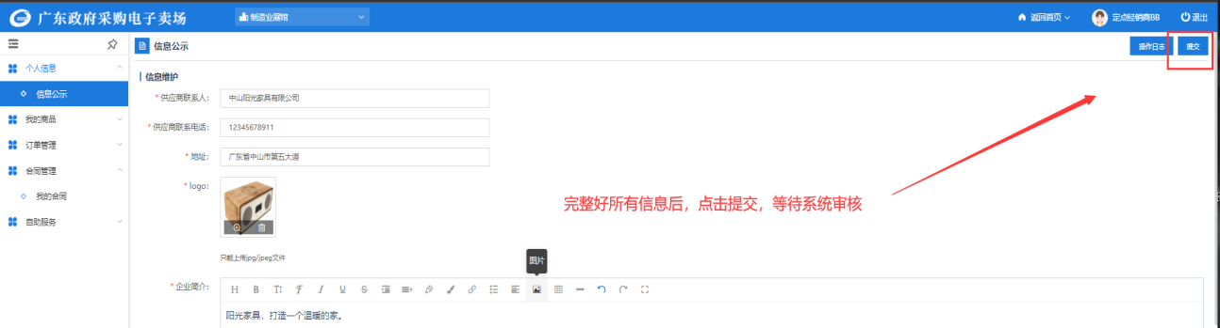
注意：若信息公示页面下方审核意见显示修改申请被退回，请根据退回原因作出修改后再提交。
